Bitácora de Actividades y Requerimientos

Plataforma:

Portal Plataforma del Padrón de Beneficiarios (PPABE)

Abril 2026

Autor: INAP
Fecha de creación: 30 de Enero, 2025
Última modificación: 30 de Enero, 2025
Documento de Referencia: N/A
Versión: V.1

- Información de la Plataforma

Empresa / Organización | Secretaría de Finanzas y Tesorería General del Estado de Nuevo León
Representante de la organización | Néstor Ibarra Palomares
Nombre del proyecto | Plataforma para el Seguimiento de Indicadores y Tableros de Control

- Objetivo

Administración y operación de la plataforma con el objetivo de hacer más eficientes, seguros y efectivos sus procesos de negocio, con las siguientes características:
•Brindar servicios de calidad apegados a las mejores prácticas nacionales e internacionales.
•Lograr la entera satisfacción de la Secretaria de Finanzas y Tesorería General del Estado de Nuevo León.
•Buscar la innovación y actualización constante en prácticas, metodologías y servicios.
•Generar una estrecha y duradera relación con la Secretaria de Finanzas y Tesorería General del Estado de Nuevo León.
•Consolidar una imagen de asociación honesta, responsable y confiable.

- Acciones a seguir

- Revisiones periódicas de los equipos (DEV, QA y PROD) – asegurándose de que funcionan a pleno rendimiento y su software esté siempre actualizado.
- Atención a solicitudes y requerimientos de los usuarios.
- Atención y generación de planes de continuidad – evitando pérdida de información.
- Gestión de la información, políticas de acceso, perfiles y roles.

- Ficha Técnica QA y Producción

Producción Plataformas
IP | Hostname | Ram | Almacenamiento | RAID | Uso | Certificado | Ambiente
10.210.26.26 | tesoreria-virtual-servicios.nl.gob.mx | 251GB | 1.1T | NO | Servidor dedicado a las apis de los servicios de las aplicaciones que conforman el set de tesoreria virtual | se cuenta con certificado y https | Produccion
10.210.26.25 | tesoreria-virtual.nl.gob.mx | 251GB | 1.1T | NO | Servidor dedicado a las aplicaciones front que conforman el set de tesoreria virttual | se cuenta con certificado y https | Produccion
10.210.26.27 | sin dominio /localhost.localdomain | 31GB | 344G | NO | Servidor dedicado a la base de datos |  | Produccion
10.210.26.28 | MyCloudEX2Ultra | 1GB | 5.4T | SI | Almacenamiento de archivos |  | Desarrollo,QA,Producción

QA Plataformas
Ambiente | Conexión | Permiso | Nombre | Puerto | IP | Usuario | RAM | Núcleos | SO | Version | Interno | Externo | Procesador
QA | SSH | ROOT | BD | 22 | 10.200.4.77 | root |  |  | CENTOS | 7 | 50G
QA | SSH | ROOT | Back End | 22 | 10.200.4.164 | root | 8GiB | 4 | CENTOS | 7 | 407G |  | Intel(R) Core(TM) i7
QA | SSH | ROOT | Front End | 22 | 10.200.4.165 | root | 8GiB | 4 | CENTOS | 7 | 407G |  | Intel(R) Core(TM) i7

- Atención a Solicitudes y Requerimientos de los Usuarios

DOCUMENTACIÓN DE USUARIO FINAL Y ACOMPAÑAMIENTO EN CAPACITACIÓN: CONSTRUCCIÓN DEL ECOSISTEMA DE GUÍAS OPERATIVAS DEL PORTAL PPABE
Durante el mes de Abril de 2026, las actividades del proyecto se orientaron al frente de habilitación del usuario final del Portal Plataforma del Padrón de Beneficiarios. Con el sistema técnicamente liberado y los catálogos jerárquicos de los ejercicios 2024 y 2025 ya integrados al Backend, el siguiente eslabón crítico para la operación efectiva de las Dependencias del Gobierno del Estado de Nuevo León es la transferencia ordenada del conocimiento operativo del sistema hacia los servidores públicos que ejecutarán la captura, validación y publicación de la información. Este bloque de actividades cubre la revisión técnica del material oficial de capacitación, la construcción de las guías rápidas para los dos modos de carga del sistema — masiva por archivo de Excel y manual registro por registro — y el acompañamiento presencial a la primera sesión de capacitación impartida a usuarios finales, consolidando el ecosistema documental que respaldará la adopción del portal por parte de las Dependencias usuarias.

PPABE-1506: Acompañamiento Técnico en la Primera Sesión de Capacitación a Usuarios Operativos del Portal PPABE
Como parte del proceso formal de habilitación del Portal Plataforma del Padrón de Beneficiarios, durante el mes de Abril de 2026 se llevó a cabo la primera sesión de capacitación dirigida al personal operativo de las Dependencias del Gobierno del Estado de Nuevo León que participarán en la operación del sistema. Se asistió de manera presencial a la jornada en calidad de soporte técnico del equipo del proyecto, brindando acompañamiento al expositor durante el recorrido funcional del sistema y atendiendo en tiempo real las dudas técnicas y operativas planteadas por los servidores públicos asistentes, garantizando que cada participante concluyera la sesión con claridad sobre el flujo completo de captura, validación y publicación de beneficiarios.
Actividades Elaboradas:

Paso 1: Asistencia Presencial y Soporte Técnico Durante la Exposición
- Se asistió presencialmente a la jornada de capacitación en el rol de apoyo técnico al expositor, acompañando el recorrido del sistema en cada uno de sus módulos: inicio de sesión, administración de carpetas mensuales, ciclo de vida de la información (En Proceso / En Validación / Publicado), captura de beneficiarios y publicación al portal público.
Paso 2: Atención de Dudas Técnicas y Operativas del Personal Asistente
- Se atendieron de forma directa las consultas planteadas por los usuarios operativos durante la sesión, abarcando temas como la estructura esperada del archivo de carga, los formatos válidos para CURP y RFC, el comportamiento de los catálogos de programas, componentes y municipios, y el procedimiento ante errores reportados por el sistema.
- Se aclararon dudas sobre el flujo entre los roles del sistema (Capturador, Verificador, Administrador), el procedimiento de envío a validación y las acciones disponibles para corregir la información antes y después de la publicación de una carpeta.
Paso 3: Identificación de Casos de Uso y Retroalimentación de los Usuarios
- Se documentaron las dudas recurrentes y los escenarios operativos planteados por las Dependencias asistentes como insumo para reforzar las guías rápidas de usuario y anticipar el contenido de las siguientes sesiones de capacitación.
- Se canalizaron al equipo del proyecto las observaciones y solicitudes operativas planteadas por los usuarios que requerían evaluación posterior, asegurando que ninguna inquietud quedara sin atención al cierre de la jornada.
RESULTADO
- Personal Capacitado y Habilitado: Conclusión exitosa de la primera jornada de capacitación con el personal operativo de las Dependencias asistentes, quienes finalizaron la sesión con el conocimiento funcional del Portal PPABE y con sus dudas técnicas y operativas atendidas de forma puntual.
- Retroalimentación Integrada al Proyecto: Inventario consolidado de casos de uso, dudas recurrentes y observaciones de los usuarios operativos, disponible como insumo para el refinamiento de los materiales de apoyo y la planeación de las siguientes sesiones de capacitación.
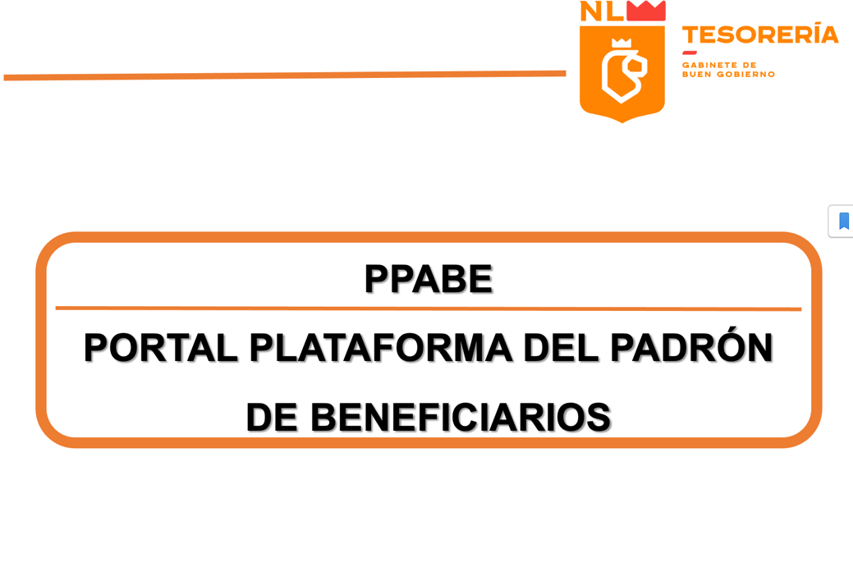

PPABE-1507: Revisión Técnica de la Presentación PPT y Estudio de Apuntes de la Capacitación como Insumo Base para la Construcción de Guías de Usuario
Concluida la primera sesión de capacitación a usuarios operativos del Portal Plataforma del Padrón de Beneficiarios, se procedió al estudio detallado del material oficial empleado en la sesión y los apuntes derivados del recorrido funcional realizado por el expositor — con el propósito de extraer, validar y consolidar el flujo operativo real del Portal PPABE como insumo técnico base para la redacción de las guías rápidas de usuario final.
Actividades Elaboradas:
Paso 1: Análisis Estructural de la Presentación Oficial del Sistema
- Se realizó la revisión detallada de las 28 diapositivas que conforman la presentación oficial de capacitación del Portal PPABE, identificando cada pantalla documentada del sistema y su función dentro del flujo operativo del usuario final.
- Se delimitaron los tres bloques temáticos cubiertos por el material: rol Capturador (administración de carpetas, captura manual y carga masiva), rol Verificador (revisión, publicación y devolución de carpetas) y consulta pública a través del portal ciudadano.
Paso 2: Estudio de Apuntes y Empate con las Pantallas del Sistema
- Se revisaron mis apuntes derivados de la capacitación para emparejar cada explicación impartida por el expositor con la pantalla específica del sistema que ilustra el paso operativo correspondiente, consolidando la narrativa operativa completa del recorrido.
- Se identificaron las reglas operativas y aclaraciones técnicas mencionadas durante la sesión en la presentación, tales como la duración de la sesión activa, el comportamiento del sistema ante errores de carga y los procedimientos de excepción para carpetas ya publicadas.
RESULTADO
- Insumo Base Consolidado: Mapa completo del flujo operativo del Portal PPABE con las 28 pantallas del sistema empatadas a su narrativa correspondiente, listo para servir como fuente única de verdad en la redacción de las guías rápidas de usuario final.
- Reglas Operativas Documentadas: Inventario consolidado de las aclaraciones técnicas y reglas de excepción impartidas durante la capacitación, asegurando que la documentación operativa refleje con fidelidad el comportamiento real del sistema y las explicaciones autorizadas del equipo del proyecto.

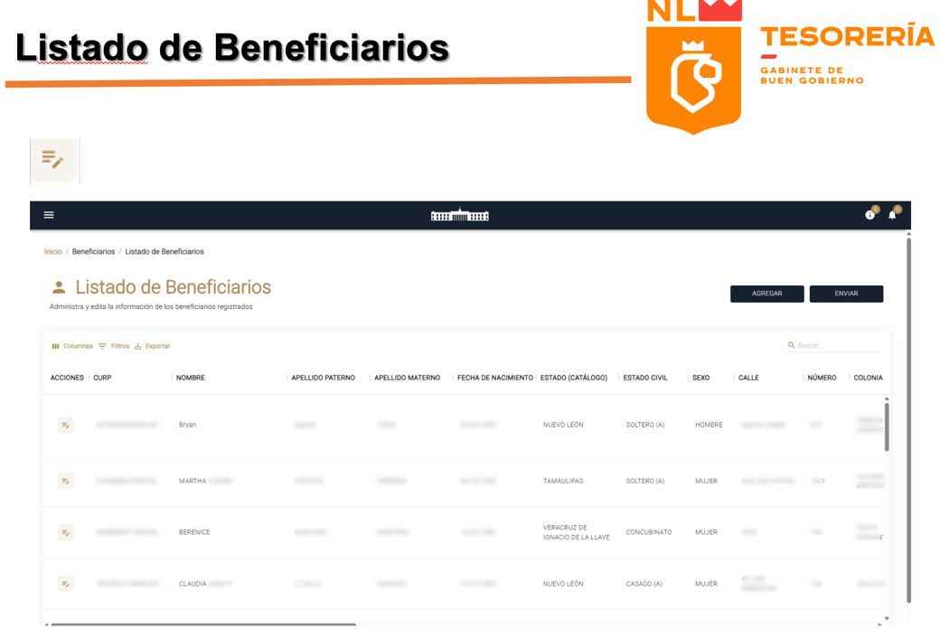

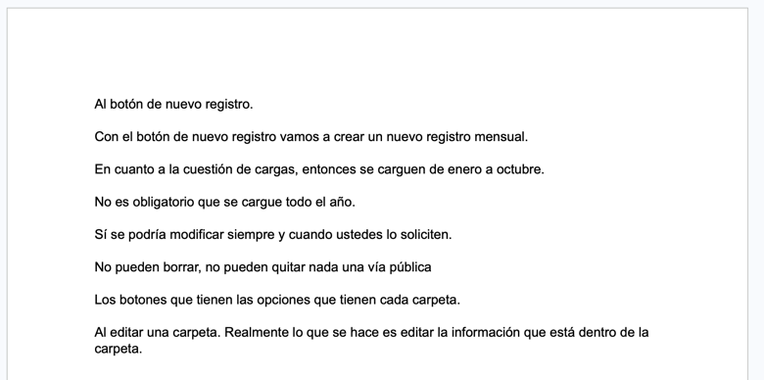

PPABE-1508: Construcción y Liberación de la Guía Rápida de Usuario — Módulo Carga Masiva de Beneficiarios
Como entrega del ecosistema documental del Portal PPABE, se elaboró la Guía de Usuario correspondiente al módulo de Carga Masiva de Beneficiarios, mecanismo mediante el cual cada Dependencia incorpora al sistema los registros de las personas físicas o morales que han recibido apoyos derivados de sus programas sociales, mediante una plantilla Excel oficial validada por el sistema. La guía fue estructurada conforme al estándar institucional de documentación de la Secretaría de Finanzas y Tesorería General del Estado, con captura visual paso a paso y validación cruzada con la operación real del sistema impartida durante la capacitación.
Actividades Elaboradas:
Paso 1: Diseño de la Estructura Documental y Alineación al Flujo Operativo
- Se definió la arquitectura de la guía en 10 secciones operativas alineadas con el recorrido completo del Portal.
- Se construyeron las secciones introductorias del documento (Información General, Objetivo, Alcance, Usuarios y Roles del Sistema), incluyendo la descripción institucional del proceso, la definición técnica de los tres roles operativos (Capturador, Verificador, Administrador) y la nota operativa que aclara que un mismo usuario puede tener uno, dos o los tres roles según la organización interna de cada Dependencia.
Paso 2: Redacción Técnica y Captura Visual del Recorrido del Sistema
- Se documentó cada sección con redacción técnica institucional en primera persona plural, acompañada de capturas de pantalla del sistema en sus puntos críticos: pantalla de autenticación, menú lateral, listado de carpetas con sus tres estatus (En Proceso, En Validación, Publicado), modal de creación de carpeta, formulario de descarga de plantilla, validación de archivo, modal de confirmación de carga, pantalla de errores estructurales y vista del Portal Público.
- Se incorporaron las gráficas oficiales del flujo de estados del sistema y del flujo del Verificador, que ilustran visualmente la transición de la información entre los tres actores del ciclo (Capturador → Verificador → Portal Público) y las acciones disponibles para cada rol en cada fase.
Paso 3: Documentación de Reglas Operativas y Buenas Prácticas
- Se integraron las reglas operativas críticas extraídas del estudio del material de capacitación: duración de 45 minutos de la sesión activa, regla de una sola carpeta por mes y año por Dependencia, comportamiento multi-mes de la plantilla, validación contra catálogos oficiales y procedimiento de excepción para reapertura de carpetas ya publicadas mediante solicitud al equipo Administrador.
- Se documentó la sección de gestión de errores con los tipos de inconsistencias más comunes (encabezados faltantes, longitud incorrecta de CURP, campos vacíos obligatorios, valores fuera de catálogo) y se incluyó la tabla de campos publicados al Portal Público vs. campos protegidos por la Ley de Datos Personales que no se exponen al ciudadano.
RESULTADO
- Documento Liberado: Guía Rápida de Usuario del Portal PPABE — Módulo Carga Masiva de Beneficiarios, entregada en formato Word institucional, con 29 páginas y 10 secciones operativas alineadas al ciclo completo del rol Capturador, lista para distribución a las Dependencias usuarias del Gobierno del Estado de Nuevo León.
- Cobertura Operativa Integral: Documentación funcional del flujo completo, desde el acceso al sistema hasta la consulta pública, incluyendo reglas de excepción, gestión de errores y buenas prácticas de captura, y estableciendo el material de referencia oficial para la operación del módulo de Carga Masiva.
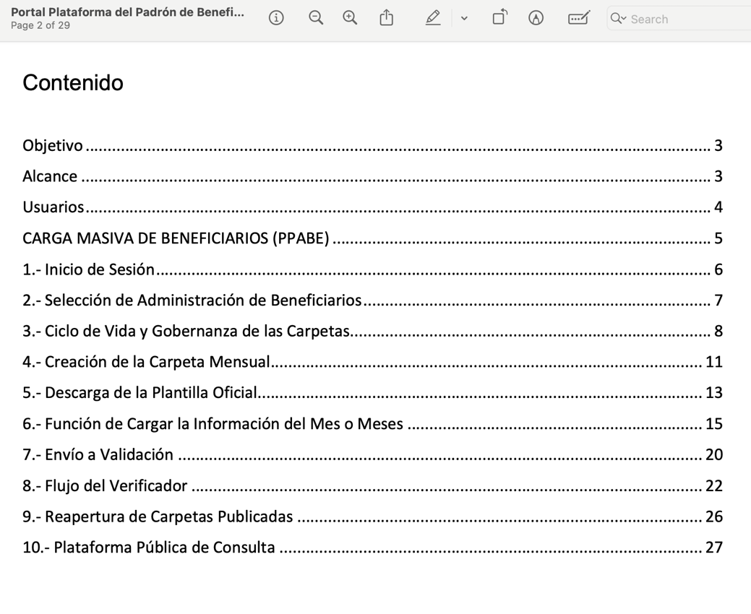

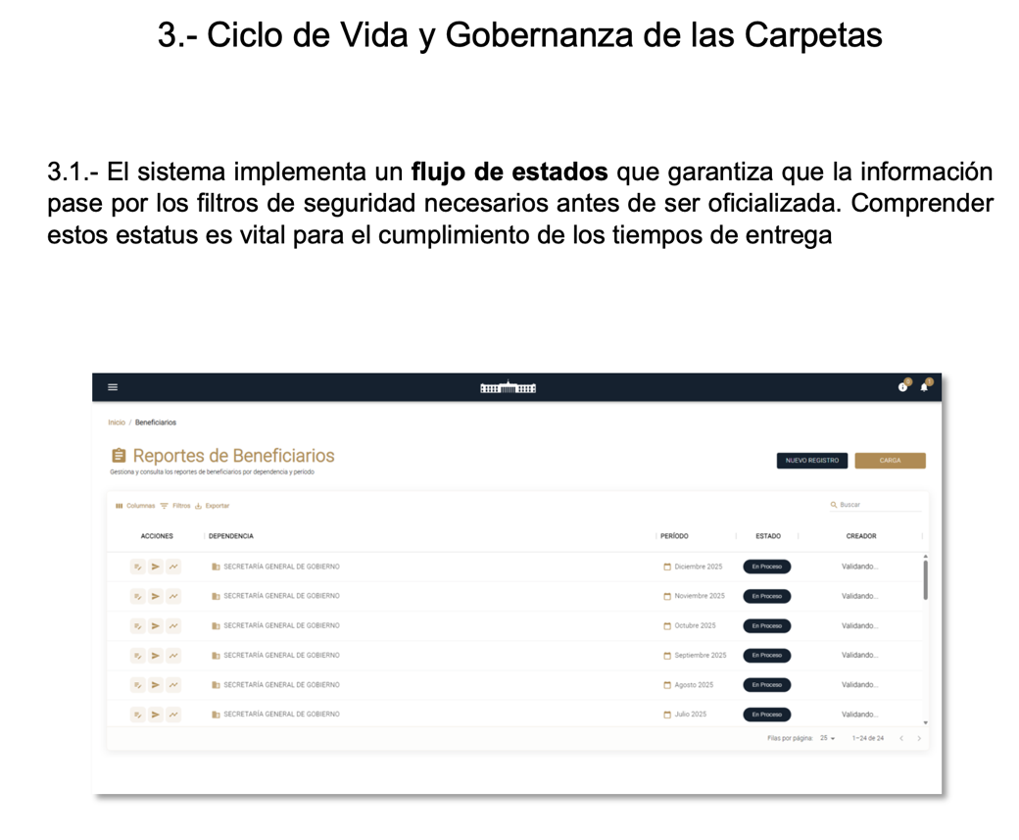

PPABE-1509: Construcción y Liberación de la Guía Rápida de Usuario — Módulo Administración y Gestión de Beneficiarios
Como segunda entrega del ecosistema documental del Portal PPABE, se elaboró la Guía Rápida de Usuario correspondiente al módulo de Administración y Gestión de Beneficiarios, mecanismo mediante el cual las Dependencias del Gobierno del Estado de Nuevo León incorporan al sistema beneficiarios de manera individual y mantienen actualizados los registros previamente capturados, mediante un formulario dinámico que distingue entre Persona Física y Persona Moral y adapta los campos requeridos a la naturaleza jurídica del beneficiario.
Actividades Elaboradas:
Paso 1: Diseño de la Estructura Documental y Alineación al Flujo de Gestión Individual
- Se definió la arquitectura de la guía en 9 secciones operativas alineadas al recorrido de los roles en el modo de gestión: Inicio de Sesión, Selección de Administración de Beneficiarios, Ciclo de Vida y Gobernanza de las Carpetas, Creación de la Carpeta Mensual, Gestión del Padrón con Altas y Modificaciones Manuales, Envío a Validación, Flujo del Verificador, Reapertura de Carpetas Publicadas y Plataforma Pública de Consulta.
- Se construyeron las secciones introductorias del documento (Información General, Objetivo, Alcance, Usuarios y Roles del Sistema), en las que se describió el alcance del módulo, los tres roles operativos del sistema (Capturador, Verificador, Administrador) y el contexto institucional de la administración del padrón.
Paso 2: Documentación del Módulo de Altas Individuales y Edición de Registros
- Se documentó el procedimiento de alta de beneficiarios mediante el formulario dinámico del sistema, incluyendo el toggle de selección entre Persona Física y Persona Moral, los campos requeridos para cada tipo de beneficiario (CURP para personas físicas; RFC, Razón Social y Régimen Capital para personas morales) y los bloques temáticos del formulario (Datos Personales, Datos de Vivienda, Datos del Programa).
- Se documentó el procedimiento de edición de registros existentes mediante la ficha completa del beneficiario organizada en pestañas (Datos Personales, Vivienda y Contacto, Programa), incluyendo el comportamiento de los botones GUARDAR y CANCELAR como red de seguridad ante errores de captura, así como la opción de eliminación de registros con confirmación previa del sistema.
Paso 3: Integración del Flujo Completo y Buenas Prácticas de Captura
- Se documentaron las secciones transversales al ciclo operativo del sistema: el ciclo de vida de las carpetas con sus tres estatus (En Proceso, En Validación, Publicado), el envío a validación, el flujo del Verificador con sus acciones disponibles (Editar, Publicar, Devolver) y el procedimiento de excepción para la reapertura de carpetas previamente publicadas.
- Se incorporaron las buenas prácticas de captura individual, los lineamientos de validación de catálogos (programas, componentes, municipios, sexo, estado civil, tipo de beneficio) y la sección de consulta del Portal Público con la tabla de campos visibles al ciudadano frente a los campos protegidos por la Ley de Datos Personales.
RESULTADO
- Documento Liberado: Guía Rápida de Usuario del Portal PPABE — Módulo Administración y Gestión de Beneficiarios entregada en formato Word institucional, con 25 páginas y 9 secciones operativas alineadas al ciclo completo de gestión individual del padrón, lista para distribución a las Dependencias usuarias del Gobierno del Estado de Nuevo León.
- Cobertura Operativa Integral: Documentación funcional del flujo de altas y modificaciones manuales del padrón, contemplando la diferenciación entre personas físicas y morales, la edición de registros existentes y el procedimiento completo desde el alta hasta la consulta pública, estableciendo el material de referencia oficial para la operación del módulo de gestión individual.

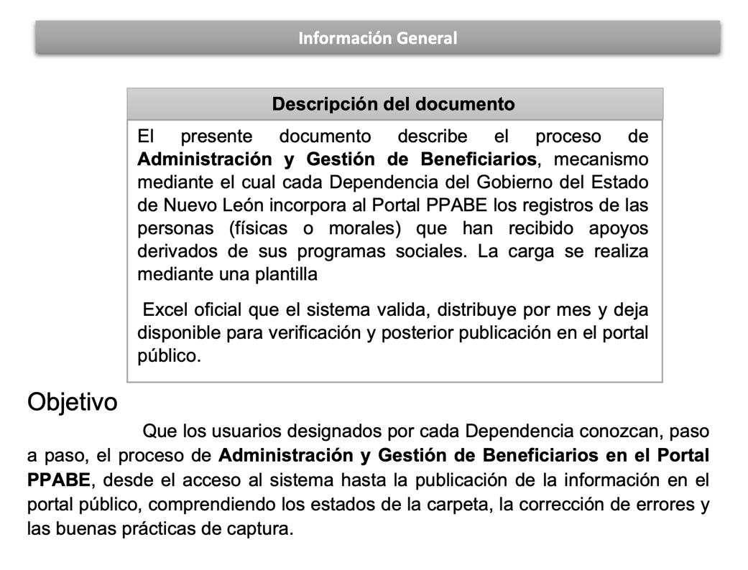

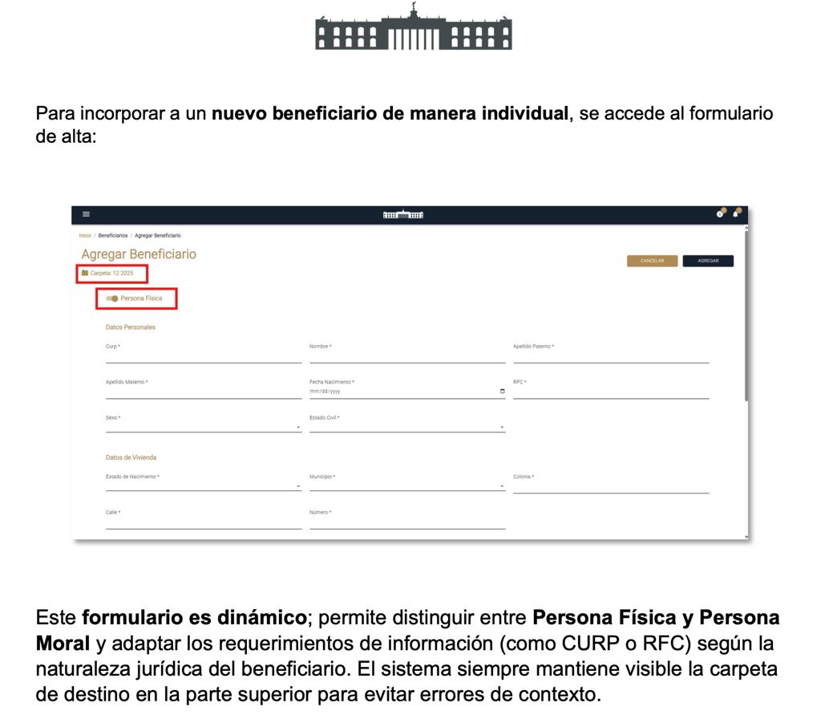

NORMALIZACIÓN DE DATOS HISTÓRICOS 2022 PARA CARGA MASIVA AL PORTAL PPABE: EVOLUCIÓN DEL PIPELINE A UN PROCESO SEMIAUTOMATIZADO ASISTIDO POR IA
Durante el mes de Abril de 2026, el sistema Data Normalizer Core fue ejecutado sobre el padrón histórico correspondiente al ejercicio 2022, dando continuidad al procesamiento ordenado de los archivos pendientes del repositorio institucional. Este ciclo trae consigo una evolución sustantiva del pipeline de preparación de datos respecto a la versión utilizada en el procesamiento del ejercicio 2025, 2024 y 2023: se proceso otro archivo Excel con múltiples hojas — caso real observado en el archivo fuente del 2022 —, se estandarizó la nomenclatura de los scripts de limpieza bajo la convención clean_[N]_[funcion].py para su ejecución secuencial, se sumó un módulo dedicado a la limpieza de espacios laterales y caracteres invisibles incrustados en celdas (tabuladores, saltos de línea y dobles espacios internos), y se diseñó un nuevo flujo semiautomatizado de mapeo de caracteres inválidos asistido por revisión humana que sustituye la corrección manual con editor de texto que se realizaba en ciclos anteriores. Adicionalmente, el motor de normalización principal se ejecuta en un esquema de tres pasadas con apoyo de Inteligencia Artificial para la propuesta de conversiones a catálogos oficiales, intercalando una etapa de revisión humana del archivo conversiones.json antes de aplicar las transformaciones de forma definitiva. Este conjunto de mejoras consolida un pipeline más robusto, trazable y reproducible para el procesamiento de los ejercicios históricos restantes del Padrón de Beneficiarios.

PPABE-1510: Detección de Hojas Múltiples y Extracción Estructural del Excel Fuente del Ejercicio 2022
El primer paso del ciclo de normalización del padrón histórico 2022 consistió en la inspección estructural del archivo Excel fuente recibido del repositorio institucional, con el objetivo de identificar el número de hojas que componen el documento antes de iniciar cualquier transformación. La inspección reveló que el archivo del ejercicio 2022 contiene dos hojas independientes con registros de beneficiarios, lo que requirió un procedimiento previo de extracción individual de cada hoja en formato CSV y su posterior unificación bajo instrucciones específicas, garantizando que la totalidad de los registros del ejercicio quedara consolidada en un único dataset listo para ingresar al pipeline de limpieza secuencial.
Actividades Elaboradas:
Paso 1: Inspección Estructural del Archivo Fuente
- Se realizó la apertura y revisión del archivo Excel del ejercicio 2022, identificando que el documento contiene dos hojas independientes con registros de beneficiarios distribuidos entre ellas.
- Se determinó la estrategia de extracción individual por hoja, evitando la conversión directa del libro completo a un único CSV que habría provocado pérdida estructural o mezcla incorrecta de los registros.
Paso 2: Extracción Individual de las Hojas a Formato CSV
- Se exportó la primera hoja del libro al archivo 2022_p1.csv y la segunda hoja al archivo 2022_p2.csv, preservando la codificación UTF-8 y los encabezados originales de cada partición.
- Se verificó la integridad de cada archivo extraído mediante el conteo de renglones y validación visual del encabezado, asegurando que ningún registro fuera omitido durante la conversión.
Paso 3: Unificación de las Particiones en un Dataset Único
- Se ejecutó la unión de los dos archivos CSV bajo instrucciones específicas que aseguran la conservación del encabezado único del archivo consolidado y la concatenación correcta de los registros de la segunda hoja a continuación de los de la primera.
- Se generó el archivo unificado del ejercicio 2022, listo para ingresar al pipeline de limpieza secuencial estandarizado bajo la convención clean_[N]_[funcion].py.
RESULTADO
- Dataset Consolidado: Archivo único del ejercicio 2022 generado a partir de la extracción y unión de las dos hojas del Excel fuente original, preservando la integridad de la totalidad de los registros del padrón histórico y eliminando el riesgo de procesamiento parcial del ejercicio.
- Procedimiento Estandarizado: Establecimiento del protocolo de inspección estructural previo al pipeline de limpieza, aplicable a cualquier archivo Excel fuente del repositorio institucional independientemente del número de hojas que contenga.
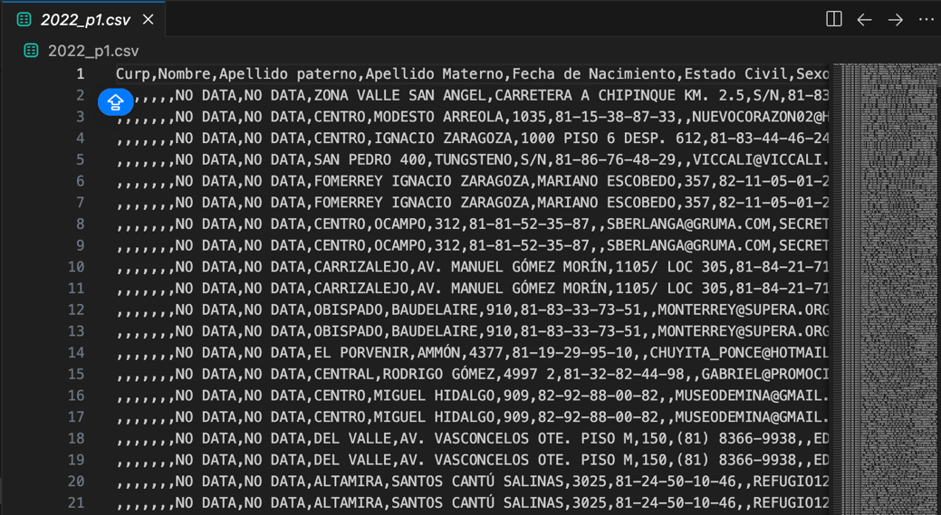

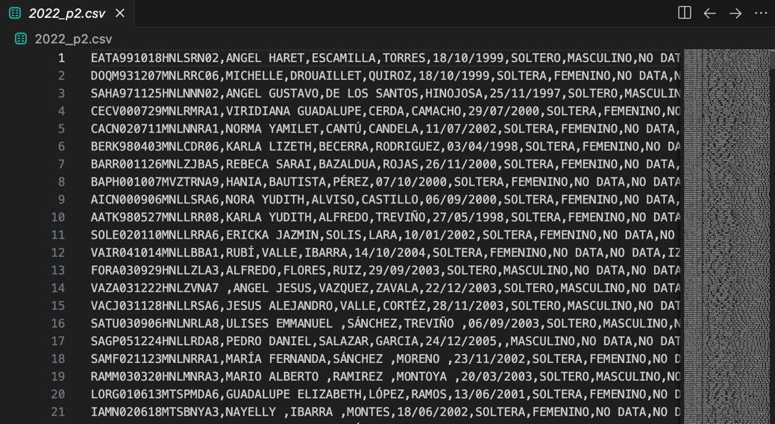

Consolidar Información
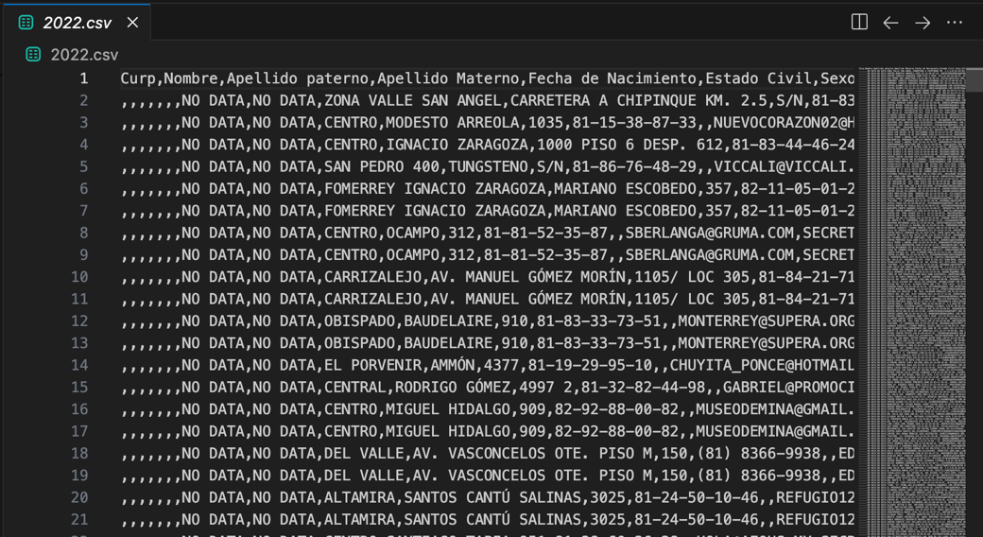

PPABE-1511: Depuración Estructural del Padrón 2022 — Eliminación de Renglones en Blanco
Tras la consolidación del dataset unificado del ejercicio 2022, se identificó la presencia de renglones completamente vacíos intercalados entre los registros válidos, una condición habitual en archivos provenientes de hojas de Excel con filas formateadas pero sin contenido, la cual se acentúa cuando el dataset es producto de la concatenación de múltiples hojas. Se ejecutó la primera etapa del pipeline de limpieza estandarizado para eliminar estos renglones fantasma de forma segura y trazable, asegurando que el archivo que ingresa a las siguientes fases del proceso contenga exclusivamente registros con contenido real.
Actividades Elaboradas:
Paso 1: Ejecución del Script de Depuración Estructural
- Se ejecutó el script clean_0_rm_blank_rows.py sobre el dataset consolidado del ejercicio 2022 como primera etapa del pipeline de limpieza secuencial, bajo la nueva convención de nomenclatura clean_[N]_[funcion].py.
- El motor evalúa cada renglón de forma vectorizada mediante una blank_mask construida con df.apply() y una función lambda que clasifica como vacío únicamente los renglones donde la totalidad de las celdas son espacios tras aplicar .strip(), garantizando que ningún registro con al menos un campo válido sea eliminado accidentalmente.
Paso 2: Aplicación de la Máscara y Regeneración del Dataset
- El sistema aplicó la blank_mask sobre el DataFrame completo mediante df.loc[~blank_mask].reset_index(drop=True), extrayendo exclusivamente los renglones con contenido real y regenerando el índice de forma limpia.
- El archivo de salida fue generado bajo la convención estandarizada del nuevo pipeline, preservando el archivo fuente original como respaldo para trazabilidad ante cualquier revisión posterior.
Paso 3: Contabilización y Reporte de Impacto
- El script reportó en la consola las métricas de la operación: total de renglones originales, número de renglones en blanco eliminados y total de registros válidos conservados, y proporcionó un reporte ejecutivo que confirma la integridad de la operación.
- Se validó que el conteo final del archivo depurado coincidía con el volumen esperado de registros del ejercicio 2022.
RESULTADO
- Dataset Depurado: Archivo del ejercicio 2022 libre de renglones estructuralmente vacíos, con el conteo de registros que refleja exclusivamente beneficiarios reales del padrón histórico y elimina el riesgo de fallos silenciosos en las siguientes etapas del pipeline.
- Pipeline Estandarizado: Consolidación de la primera etapa del nuevo pipeline secuencial bajo la convención clean_[N]_[funcion].py, estableciendo el orden de ejecución reproducible para todos los ejercicios históricos pendientes de procesamiento.
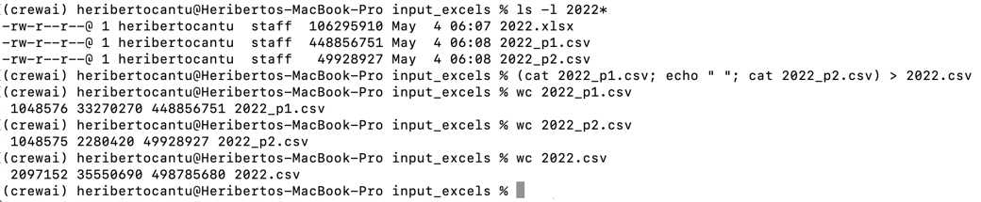

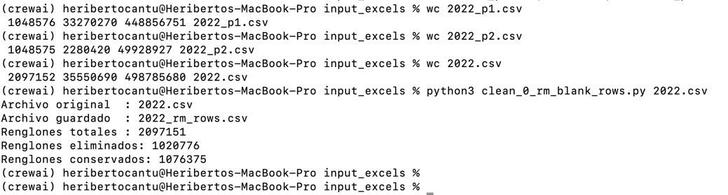

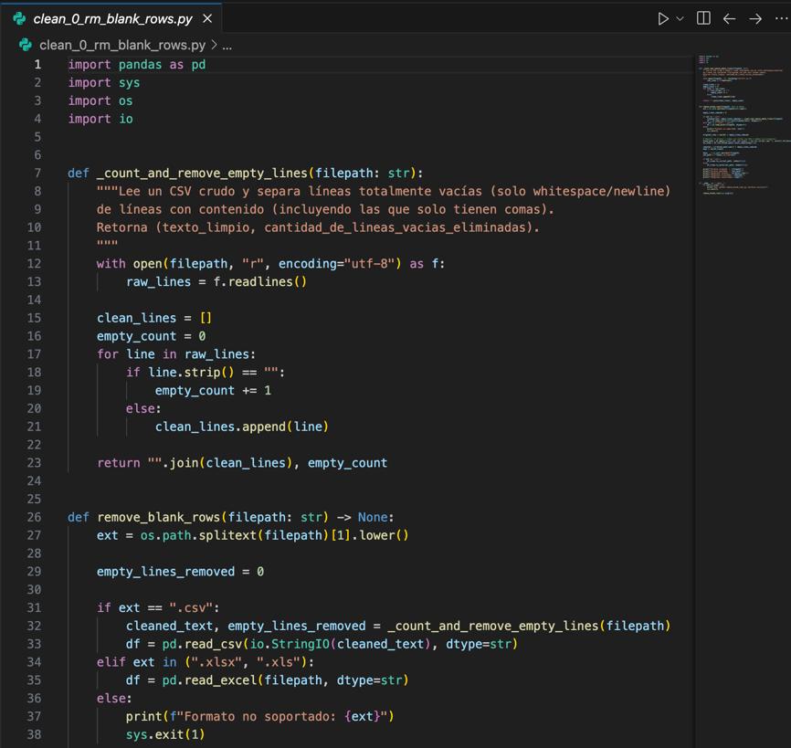

PPABE-1512: Limpieza de Caracteres Especiales del Padrón 2022 — Sustitución Quirúrgica de Secuencias Unicode Corruptas
Con el dataset depurado de renglones vacíos, la siguiente etapa del pipeline se enfocó en la limpieza de los caracteres especiales incrustados en los campos de texto del padrón 2022, en particular en los datos de domicilio (Calle, Colonia, Número y Localidad). Se ejecutó la segunda etapa del pipeline estandarizado, aplicando un mapa de sustituciones que transforma cada secuencia corrupta en caracteres.
Actividades Elaboradas:
Paso 1: Ejecución del Motor de Sustitución de Caracteres
- Se ejecutó el script clean_1_chars.py sobre el archivo del ejercicio 2022 como segunda etapa del pipeline de limpieza secuencial, aplicando el diccionario de sustituciones consolidado a partir del catálogo de patrones detectados en ejercicios previos.
- El motor procesa el dataset registro por registro, recorriendo cada campo de texto y aplicando las reglas de sustitución en el orden estratégico definido.
Paso 2: Aplicación del Diccionario de Sustituciones
- El motor aplicó las transformaciones del Bloque 1 sobre las secuencias multicarácter detectadas en el padrón 2022, convirtiendo cadenas corruptas como \u00c3\u00a1, \u00c3\u00a9 y \u00c3\u00ad en sus equivalentes correctos Á, É e Í respectivamente.
- Se aplicaron las transformaciones del Bloque 2 sobre los caracteres únicos: apóstrofos tipográficos hacia Ñ, comillas tipográficas hacia Ó, signos por mil hacia É, comillas angulares hacia Ó, bytes sueltos del rango de control C1 (\x81, \x8D, \x90) hacia sus letras españolas correspondientes y eliminación de marcadores BOM, llaves residuales, asteriscos y barras verticales.
Paso 3: Generación del Archivo Saneado y Reporte de Impacto
- El motor generó el archivo de salida conforme a la convención estandarizada del pipeline (2022_chars.csv), preservando el archivo fuente como respaldo para auditoría en cualquier validación posterior.
- El sistema reportó en la consola el resumen ejecutivo de la operación, incluyendo el total de sustituciones realizadas en el dataset y la confirmación de que el archivo saneado quedó listo para su ingesta en la siguiente etapa del pipeline.
RESULTADO
- Dataset Saneado: Archivo del ejercicio 2022, libre de caracteres Unicode corruptos en los distintos campos, con las letras acentuadas del español restauradas a su forma correcta y la integridad semántica del dato preservada, sin pérdida de información.
- Continuidad del Pipeline: Ejecución exitosa de la segunda etapa del pipeline estandarizado, dejando el archivo en condiciones óptimas para la siguiente fase de limpieza de espacios laterales y caracteres invisibles incrustados en celdas.
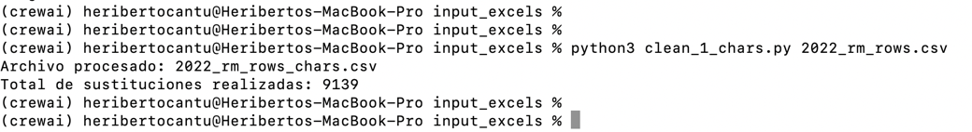
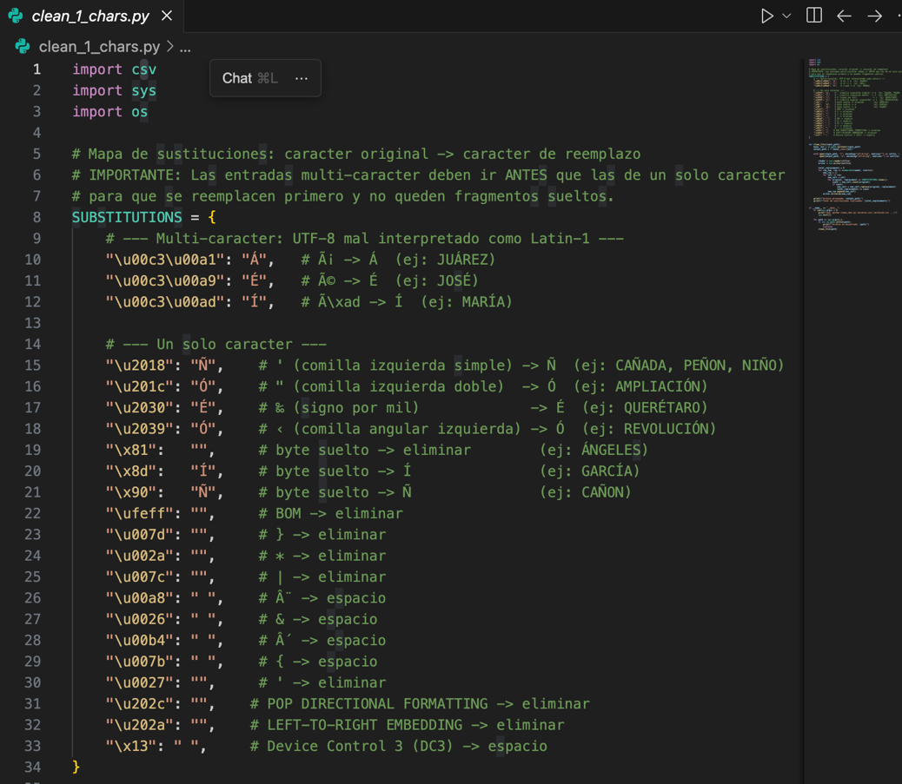

PPABE-1513 – Depuración de Caracteres Invisibles del Padrón 2022 — Eliminación de Espacios Laterales, Tabuladores, Saltos de Línea y Dobles Espacios Internos
Tras la limpieza de los caracteres Unicode visibles, se incorporó al pipeline una nueva etapa dedicada a la depuración de los caracteres invisibles incrustados en las celdas del padrón 2022. Estos caracteres — espacios laterales, tabuladores (\t), saltos de línea (\n, \r) y dobles espacios internos entre palabras — son producto de errores de captura manual y de migraciones desde sistemas con formato libre, y aunque no son perceptibles a simple vista, rompen el matching de cadenas durante la normalización contra catálogos oficiales y generan duplicidades aparentes entre registros que en realidad representan el mismo valor.
Actividades Elaboradas:
Paso 1: Ejecución del Motor de Depuración de Caracteres Invisibles
- Se ejecutó el script de limpieza dedicado a la depuración de caracteres invisibles como tercera etapa del pipeline secuencial, operando sobre el archivo saneado de caracteres Unicode generado por la etapa anterior.
- El motor recorre cada celda de texto del dataset y aplica una rutina de tres operaciones secuenciales: eliminación de espacios laterales mediante .strip(), sustitución de cualquier secuencia de whitespace interno (tabuladores, saltos de línea, retornos de carro) por un espacio simple mediante re.sub(r'\s+', ' ', texto), y normalización de dobles espacios consecutivos a un solo espacio.
Paso 2: Aplicación de la Rutina de Limpieza Vectorizada
- La operación se aplicó de forma vectorizada a todas las columnas de texto del padrón 2022, garantizando que cada celda quedara estandarizada bajo la misma regla de formato, sin riesgo de dejar registros con tratamiento heterogéneo.
- Se atendieron de forma especial los casos en los que los caracteres invisibles habían generado un matching incorrecto en intentos previos de normalización, como nombres de colonias o municipios que aparecían como valores distintos del catálogo cuando en realidad eran el mismo valor con diferencias de espaciado.
Paso 3: Generación del Archivo Depurado y Validación
- El motor generó el archivo de salida bajo la convención del pipeline, preservando el archivo de la etapa previa como respaldo para trazabilidad ante cualquier revisión posterior.
- Se validó visualmente una muestra representativa del dataset depurado, confirmando que los campos de texto quedaron libres de espacios anómalos y que la información mantiene su integridad semántica tras la operación.
RESULTADO
Dataset Limpio de Caracteres Invisibles: Archivo del ejercicio 2022 con cada celda de texto estandarizada bajo la misma regla de espaciado, eliminando tabuladores, saltos de línea y dobles espacios internos que históricamente han causado fallos de matching en el motor de normalización.
Pipeline Reforzado: Incorporación de una nueva etapa especializada al pipeline estandarizado que atiende un nivel de contaminación de datos que ciclos previos no abordaban de forma sistemática, elevando la calidad del dataset que ingresa a las fases posteriores de mapeo y normalización.
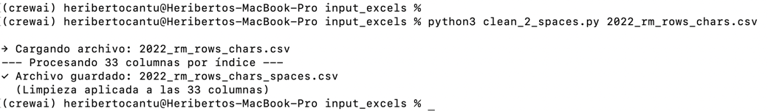
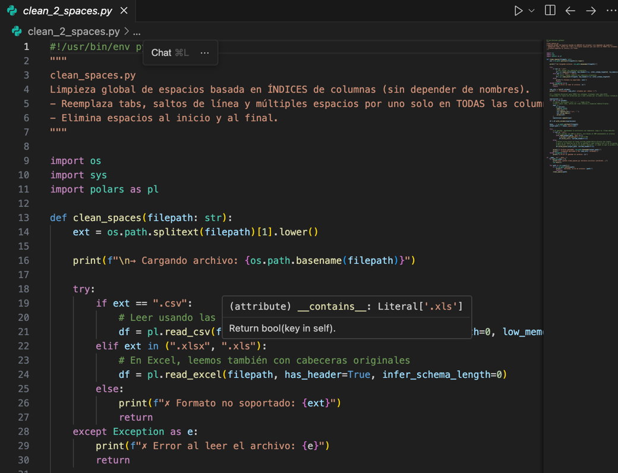

PPABE-1514 – Generación del Mapa JSON de Caracteres Inválidos del Padrón 2022 para Revisión Humana Asistida
Como parte de la evolución del pipeline hacia un proceso semiautomatizado más robusto, se incorporó un nuevo módulo dedicado a generar un mapa de propuestas de corrección de los caracteres y las secuencias inválidos que aún persisten en el dataset tras las etapas previas de limpieza. A diferencia de las fases automáticas de sustitución masiva, este módulo no aplica cambios al archivo: produce un archivo JSON con cada texto problemático detectado como llave y la propuesta de corrección como valor (p. ej., "ADOLFO LO`PEZ MATEOS": "ADOLFO LOPEZ MATEOS"), sometiendo el resultado a revisión humana antes de cualquier transformación. Este enfoque sustituye la corrección manual con editor de texto que se realizaba en ciclos anteriores, transformándola en un flujo trazable, repetible y consistente que evita errores por omisión cuando los patrones de error se repiten cientos de veces a lo largo del padrón.
Actividades Elaboradas:
Paso 1: Ejecución del Motor de Mapeo Asistido
- Se ejecutó el script clean_3_mapinvalidchar.py sobre el dataset depurado del ejercicio 2022 como cuarta etapa del pipeline secuencial, escaneando la totalidad de los campos de texto en busca de caracteres y secuencias que no cumplen con el conjunto de caracteres válidos definidos para el padrón.
- El motor identifica patrones como comillas invertidas incrustadas en palabras (LO`PEZ), apóstrofos tipográficos en posiciones anómalas, secuencias de caracteres especiales en nombres propios y errores de captura recurrentes que afectan la legibilidad y la consistencia visual del padrón.
Paso 2: Generación del Archivo JSON de Propuestas
- Se realizó un último escaneo de validación del archivo de salida para confirmar que los 71 registros previamente marcados como anómalos ahora presentan una longitud estricta de 18 caracteres.
- Se validaron los CURPS atípicos para verificar que su estructura cumpliera con el estándar solicitado, y en varios casos se ajustaron partes del curp, como lo suponen sus nombres.
Paso 3: Documentación del Inventario de Casos Detectados
- El sistema reportó en la consola el conteo de casos únicos detectados y la frecuencia de aparición de cada patrón en el padrón 2022, dimensionando el universo de correcciones a evaluar y permitiendo priorizar la revisión humana de los patrones de mayor recurrencia.
- Se preservó la integridad del archivo de la etapa anterior como insumo intacto, asegurando que el archivo JSON generado opere como una capa de propuestas independiente y que su aplicación posterior sea controlable y reversible.
RESULTADO
- Mapa de Propuestas Generado: Archivo JSON con el inventario completo de textos problemáticos del padrón 2022 y sus propuestas de corrección automática, listo para someterse a revisión humana antes de su aplicación masiva sobre el dataset.
- Flujo Semiautomatizado Establecido: Sustitución del proceso de corrección manual con un editor de texto por un flujo trazable y consistente que garantiza que los patrones de error recurrentes sean abordados de forma uniforme a lo largo del padrón, elevando la calidad de la limpieza y reduciendo el riesgo de omisiones humanas.
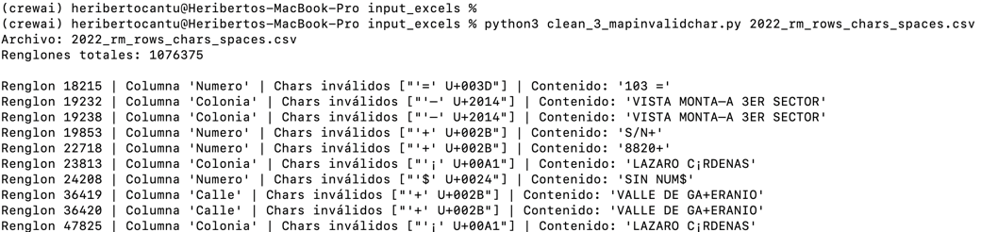
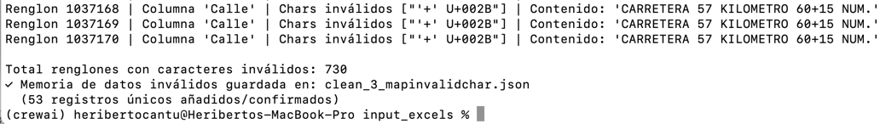
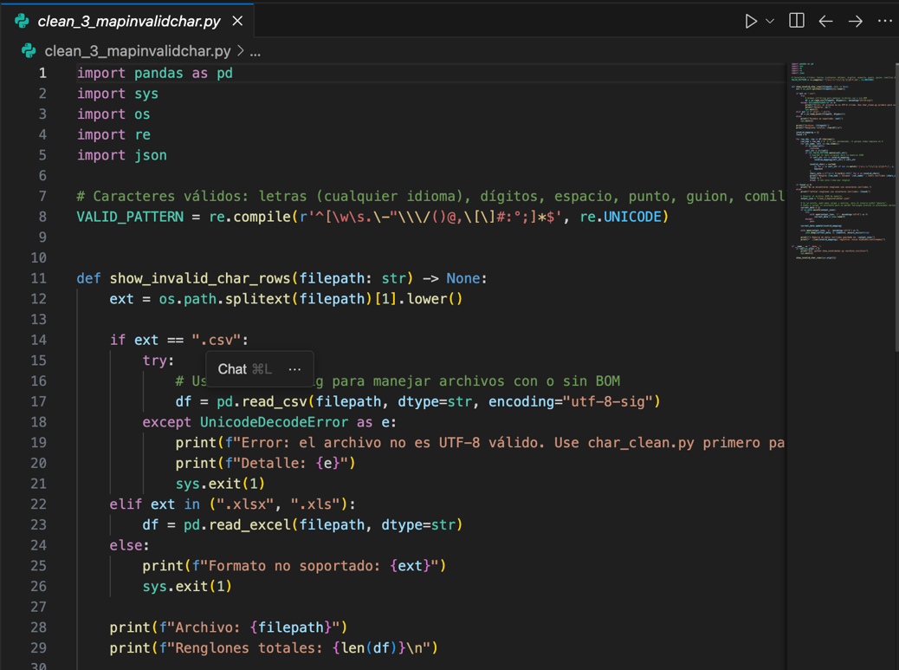

PPABE-1515 - Revisión Humana del Mapa de Caracteres Inválidos del Padrón 2022 — Depuración de Propuestas y Aprobación de Correcciones
Una vez generado el archivo JSON con las propuestas automáticas de corrección, se ejecutó la etapa de revisión humana del mapa, en la cual cada propuesta fue evaluada de forma individual para determinar si correspondía a una corrección válida que debía aplicarse al dataset o a un caso que debía permanecer sin cambios. Esta etapa es indispensable para garantizar que el motor de aplicación masiva opere exclusivamente sobre las correcciones aprobadas, evitando transformaciones erróneas en nombres propios, abreviaturas legítimas o casos en los que la presencia de un carácter especial es intencional. El resultado de esta revisión es un archivo JSON depurado que contiene únicamente las correcciones validadas, listo para su aplicación determinista en la siguiente etapa del pipeline.
Actividades Elaboradas:
Paso 1: Inspección Individual de las Propuestas Generadas
- Se realizó la revisión sistemática del archivo JSON generado en la etapa anterior, evaluando cada par llave-valor para determinar si la propuesta de corrección preserva la semántica del dato original o introduce un cambio no deseado en la información del beneficiario.
- Se priorizó la inspección de las propuestas con mayor frecuencia de aparición en el padrón, dado que su impacto en el dataset es proporcionalmente mayor y su validación garantiza la consistencia visual del padrón completo tras su aplicación.
Paso 2: Depuración de Entradas Sin Cambio Requerido
- Se eliminaron del archivo JSON las entradas en las que el texto detectado debe permanecer sin modificación, ya sea porque corresponde a un nombre propio legítimo, a una razón social registrada oficialmente con caracteres especiales o a un patrón cuya corrección automática no refleja la intención original del registro.
- Se conservaron exclusivamente las entradas en las que la propuesta de corrección es claramente válida y mejora la consistencia del dato, asegurando que el archivo aprobado refleje únicamente las transformaciones que deben aplicarse al padrón.
Paso 3: Consolidación del Mapa Aprobado para Aplicación Masiva
- Se generó la versión depurada del archivo JSON con las correcciones validadas, preservando la estructura del mapa para su consumo directo por el motor de aplicación masiva en la siguiente etapa del pipeline.
- Se documentó el conteo de propuestas aprobadas frente al universo de propuestas originales, dimensionando el alcance real de las correcciones que se aplicarán al padrón 2022.

RESULTADO
- Mapa Validado por Revisión Humana: Archivo JSON depurado con el inventario exclusivo de las correcciones aprobadas para su aplicación sobre el padrón 2022, garantizando que ninguna transformación automática se ejecute sobre datos que deben permanecer en su forma original.
- Control de Calidad Integrado al Pipeline: Establecimiento formal de la etapa de revisión humana como punto de control obligatorio entre la generación automática de propuestas y su aplicación masiva, equilibrando la eficiencia del procesamiento con la fidelidad al dato original del beneficiario.
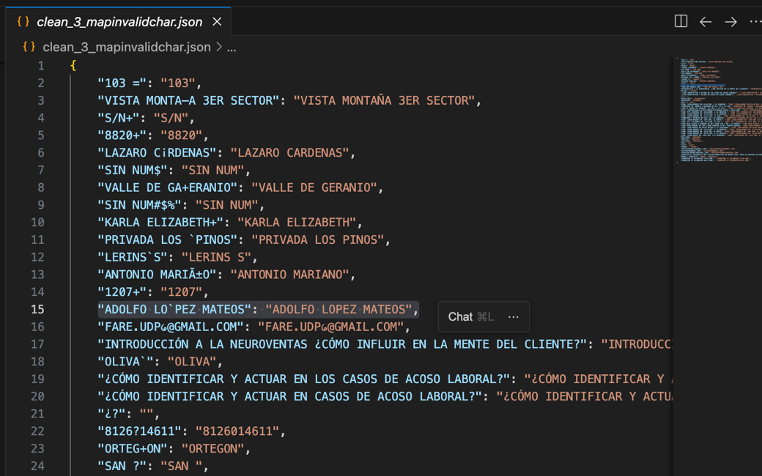

PPABE-1516 - Aplicación Masiva del Mapa Aprobado de Correcciones sobre el Padrón 2022
Con el mapa de correcciones validado mediante revisión humana, se ejecutó la etapa de aplicación masiva del JSON aprobado en el dataset del ejercicio 2022. En esta fase, el sistema opera de forma puramente determinista: lee cada par llave-valor del archivo JSON depurado y, en el padrón, reemplaza cada ocurrencia del texto original por su versión corregida, sin tomar ninguna decisión propia ni introducir transformaciones no contempladas en el mapa aprobado. Esta separación estricta entre la generación de propuestas, la revisión humana y la aplicación masiva garantiza la trazabilidad completa del proceso y permite reproducir las correcciones en cualquier momento en el archivo fuente.
Actividades Elaboradas:
Paso 1: Ejecución del Motor de Aplicación Determinista
- Se ejecutó el script clean_4_apply_mapinvalidchars.py sobre el dataset del ejercicio 2022, recibiendo como insumo el archivo JSON aprobado en la etapa anterior y operando de forma estrictamente determinista sobre los campos de texto del padrón.
- El motor recorre el dataset registro por registro y aplica las sustituciones del mapa exclusivamente sobre las celdas que contienen los textos exactos definidos como llaves del JSON, sin ejecutar ninguna lógica de inferencia ni transformaciones adicionales fuera de las correcciones aprobadas.
Paso 2: Aplicación de las Correcciones sobre el Dataset
- Las sustituciones se aplicaron de forma vectorizada sobre el padrón 2022, garantizando que cada ocurrencia de un texto problemático fuera reemplazada por su versión validada en todos los registros en los que apareciera, con consistencia absoluta a lo largo del dataset.
- El motor preservó intactas las celdas cuyo contenido no figura como llave en el mapa aprobado, asegurando que el procesamiento masivo no afecte los registros que la revisión humana determinó que deben permanecer sin cambios.
Paso 3: Generación del Archivo Corregido y Validación
- El motor generó el archivo de salida conforme a la convención del pipeline, preservando el archivo de la etapa previa como respaldo para la trazabilidad y conservando el archivo JSON aprobado como evidencia auditable de las transformaciones aplicadas.
- Se validó visualmente una muestra del dataset corregido, confirmando que los patrones aprobados fueron sustituidos correctamente en sus múltiples apariciones a lo largo del padrón, sin afectar los registros fuera del alcance del mapa.
RESULTADO
- Padrón 2022 con Correcciones Aprobadas Aplicadas: Archivo del ejercicio 2022 con las transformaciones del mapa validado aplicadas de forma uniforme y trazable sobre la totalidad del dataset, eliminando los patrones de error recurrentes y elevando la consistencia visual del padrón completo.
- Cierre del Flujo Semiautomatizado de Limpieza: Conclusión exitosa del bloque de mapeo asistido por revisión humana incorporado al nuevo pipeline, dejando el archivo en condiciones óptimas para la auditoría final de caracteres inválidos en la siguiente etapa del proceso.
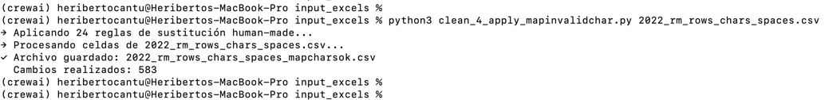
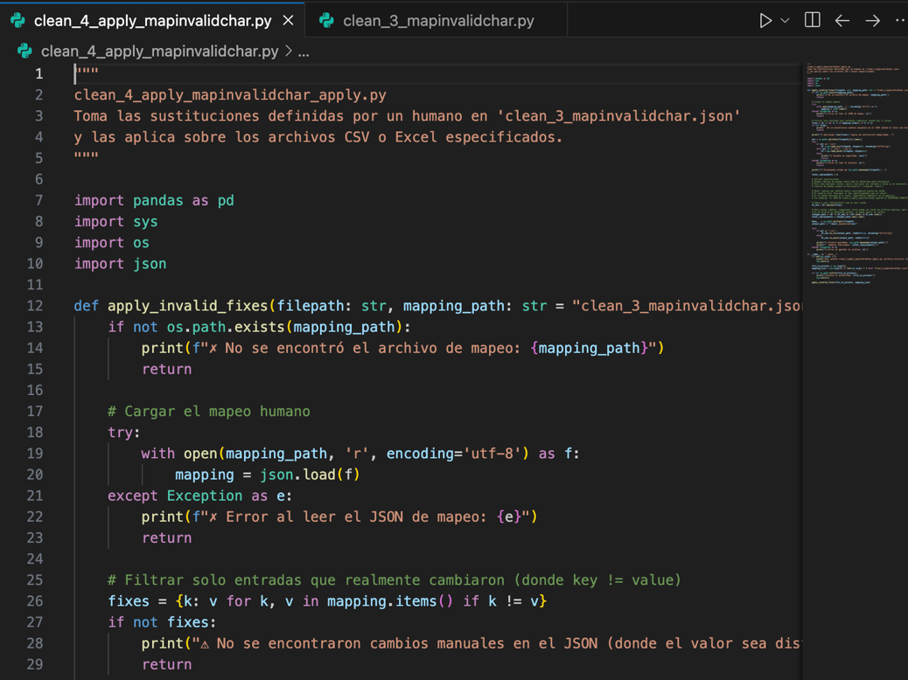

PPABE-12 - Auditoría Final de Caracteres Inválidos del Padrón 2022 — Detección de Residuales y Reincorporación al Pipeline
Como cierre formal del bloque de limpieza Unicode del padrón 2022 y como paso de validación obligatorio antes de ingresar al motor de normalización principal, se ejecutó el script de auditoría forense show_invalidchars.py sobre el dataset corregido. El objetivo de esta etapa es confirmar que el archivo está completamente libre de caracteres especiales y, en caso contrario, identificar cualquier patrón residual, junto con su código Unicode oficial y su ubicación exacta dentro del ecosistema de datos. La ejecución de esta auditoría detectó 3 nuevos caracteres especiales no contemplados en las reglas previas del motor de sustitución, lo que disparó la reincorporación de los patrones al script clean_1_chars.py y el reproceso del patrón desde la etapa correspondiente, garantizando que el archivo final que ingresa a la normalización quede saneado al 100%.
Actividades Elaboradas:
Paso 1: Ejecución de la Auditoría Forense sobre el Dataset Corregido
- Se ejecutó el script show_invalidchars.py sobre el archivo del ejercicio 2022, producto de las etapas previas de limpieza, escaneando la totalidad de los registros y campos de texto en busca de caracteres que no cumplan con el patrón de validación Unicode definido para el ejercicio.
- El motor reportó en la consola cada anomalía detectada con su número de renglón exacto, la columna afectada, el código Unicode oficial del carácter inválido (U+XXXX) y el contenido completo de la celda, proporcionando trazabilidad granular sobre los residuos no atendidos por las etapas anteriores.
Paso 2: Catalogación de los Caracteres Residuales Detectados
- La auditoría identificó 3 caracteres especiales nuevos que no estaban contemplados en el diccionario de sustituciones del motor clean_1_chars.py, presentes en casos puntuales del padrón 2022 que escaparon a las reglas previas y que requirieron un tratamiento específico para su incorporación al flujo automático.
- Se determinó la regla de sustitución correcta para cada uno de los 3 caracteres detectados, evaluando el contexto en el que aparecían dentro del padrón y definiendo el equivalente válido en español que preserva la semántica del dato original.
Paso 3: Reincorporación al Pipeline y Reproceso del Padrón
- Se incorporaron las 3 nuevas reglas de sustitución al diccionario del script clean_1_chars.py, enriqueciendo el motor de limpieza con un catálogo más completo de patrones de contaminación y haciéndolo disponible de forma permanente para los ejercicios históricos pendientes de procesamiento.
- Se reprocesó el padrón 2022 desde la etapa de limpieza de caracteres especiales, ejecutando nuevamente el flujo clean_1_chars.py → depuración de espacios invisibles → mapeo asistido → revisión humana → aplicación masiva, y se validó, mediante una segunda corrida de show_invalidchars.py, que el archivo resultante quedó completamente libre de caracteres anómalos.
RESULTADO
- Dataset Auditado y Saneado al 100%: Archivo del ejercicio 2022 confirmado como libre de caracteres Unicode inválidos tras la segunda corrida de auditoría forense, en condiciones óptimas para su ingreso al motor de normalización principal, sin riesgo de fallos de matching con catálogos oficiales.
- Pipeline Enriquecido para Ejercicios Futuros: Incorporación permanente de los 3 nuevos patrones de sustitución al motor clean_1_chars.py, fortaleciendo el catálogo institucional de reglas de limpieza y reduciendo la probabilidad de que ejercicios históricos posteriores presenten caracteres residuales tras la primera ejecución.
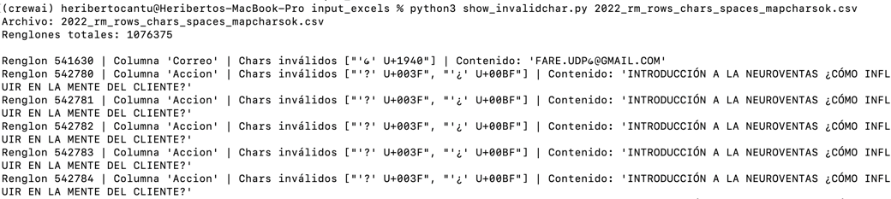
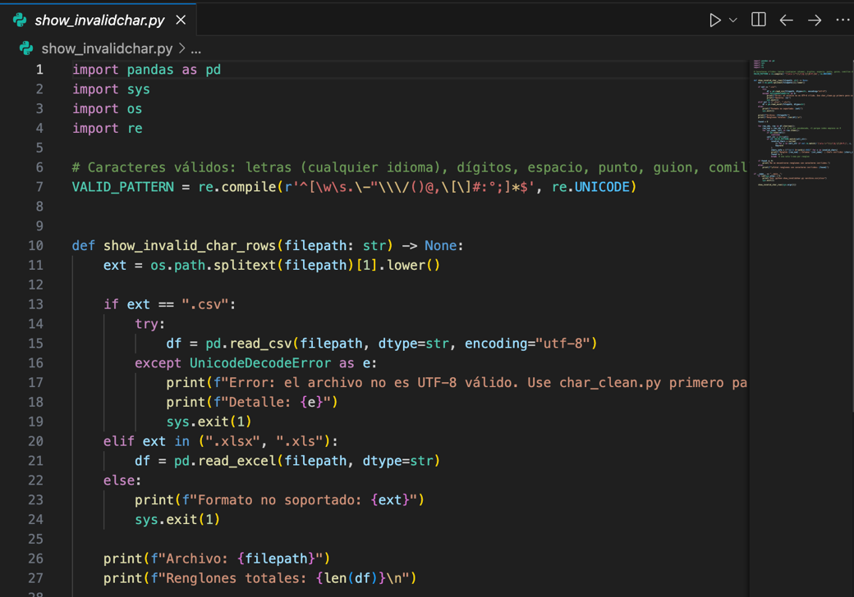

PPABE-1518 - Normalización del Padrón 2022 — Pasada 1: Construcción del JSON-Array de Datos Encontrados por Catálogo
Con el dataset del ejercicio 2022 completamente saneado por el pipeline de limpieza, se ingresó al motor principal de normalización del sistema Data Normalizer Core. La estrategia adoptada para el procesamiento del padrón se ejecuta en tres pasadas del mismo programa sec/etl/main.py, cada una con una responsabilidad distinta sobre el dato. Esta primera pasada se enfoca exclusivamente en la fase de descubrimiento: el motor recorre el dataset completo y consolida en archivos JSON el inventario de todos los valores únicos encontrados en cada columna sujeta a normalización contra catálogos oficiales (estado civil, sexo, municipio, tipo de beneficio, programa, componente y demás campos catalogados), sin aplicar ninguna transformación al dataset. El producto de esta etapa es el universo completo de valores que requieren evaluación frente a los catálogos institucionales antes de que la siguiente pasada proponga las conversiones correspondientes.
Actividades Elaboradas:
Paso 1: Ejecución del Motor de Descubrimiento de Valores
- Se ejecutó el script sec/etl/main.py sobre el dataset saneado del ejercicio 2022, configurando el motor en modo de descubrimiento para que recorra el padrón sin aplicar transformaciones y produzca exclusivamente el inventario de valores únicos por columna catalogada.
- El motor procesa cada registro del dataset y, para cada columna sujeta a normalización, registra los valores únicos encontrados en estructuras de memoria que serán persistidos como archivos JSON-array al cierre de la corrida.
Paso 2: Generación del Inventario de Valores por Catálogo
- El sistema generó un archivo JSON-array independiente para cada columna catalogada del padrón, donde cada archivo contiene la lista exhaustiva de los valores únicos encontrados en esa columna a lo largo del dataset 2022.
- Cada archivo opera como un insumo aislado para la siguiente pasada del motor, lo que permite que la fase de propuesta de conversiones se enfoque en un catálogo, sin mezclar lógicas entre columnas con dominios distintos.
Paso 3: Validación del Inventario Generado
- Se validó la integridad del conjunto de archivos JSON-array producidos, confirmando que cada catálogo contenga la totalidad de valores únicos del padrón sin omisiones ni duplicidades, y que la estructura de los archivos sea consumible directamente por la pasada subsiguiente del motor.
- Se documentó el conteo de valores únicos por catálogo, dimensionando el universo de casos que la siguiente pasada con apoyo de Inteligencia Artificial deberá evaluar y proponer las conversiones correspondientes hacia los valores válidos del catálogo institucional.
RESULTADO
- Se validó la integridad del conjunto de archivos JSON-array producidos, confirmando que cada catálogo contiene la totalidad de los valores únicos del padrón, sin omisiones ni duplicidades, y que la estructura de los archivos es directamente consumible por la siguiente pasada del motor.
- Se documentó el conteo de valores únicos por catálogo, dimensionando el universo de casos que la siguiente pasada con apoyo de Inteligencia Artificial deberá evaluar y proponer las conversiones correspondientes hacia los valores válidos del catálogo institucional.
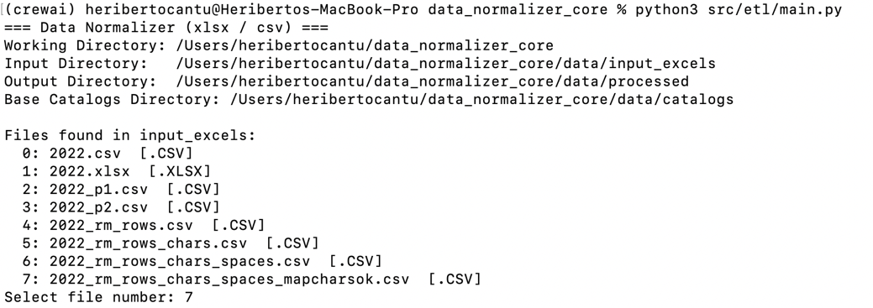
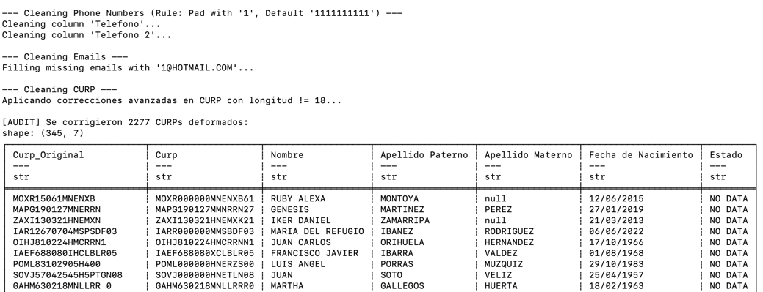

PPABE-1519 - Normalización del Padrón 2022 — Pasada 2: Propuesta Automatizada de Conversiones Asistida por Inteligencia Artificial
Con el inventario de valores únicos por catálogo generado en la pasada anterior, se ejecutó la segunda corrida del motor sec/etl/main.py, esta vez configurada para activar el módulo de propuesta de conversiones asistida por Inteligencia Artificial. En esta etapa, el motor toma cada valor encontrado en los archivos JSON-array, lo compara con el catálogo oficial correspondiente y, en los casos en que el valor del padrón no coincide exactamente con ninguna opción válida del catálogo, solicita a la IA que sugiera la conversión más certera al valor institucional correcto. Este enfoque aborda de forma sistemática los errores ortográficos, las variaciones tipográficas, las abreviaturas no estandarizadas y los sinónimos comunes que históricamente requerían una intervención manual extensa, transformando el proceso en un flujo escalable y reproducible.
Actividades Elaboradas:
Paso 1: Ejecución del Motor en Modo de Propuesta de Conversiones
- Se ejecutó el script sec/etl/main.py por segunda vez sobre el padrón 2022, recibiendo como insumo los archivos JSON-array generados en la pasada anterior y los catálogos oficiales vigentes con los cuales debe contrastarse cada valor único encontrado.
- El motor recorre cada catálogo y, para cada valor del padrón que no coincida exactamente con ninguna opción válida, activa el módulo de Inteligencia Artificial para que evalúe el caso y proponga la conversión más probable al valor institucional correcto.
Paso 2: Generación de Conversiones Asistidas por Inteligencia Artificial
- La IA evaluó cada caso de no coincidencia considerando la similitud fonética y ortográfica entre el valor del padrón y las opciones válidas del catálogo, así como los patrones recurrentes de error humano en captura (faltas de acentuación, letras transpuestas, abreviaturas, variantes regionales del nombre).
- El sistema produjo el archivo conversiones.json con la propuesta consolidada de conversiones por catálogo, en el que cada valor del padrón que requiere transformación se asocia con el valor del catálogo oficial sugerido por la IA, dejando explícitamente trazable el origen y el destino de cada conversión propuesta.
Paso 3: Consolidación del Archivo de Propuestas
- El archivo conversiones.json quedó estructurado en bloques por catálogo, lo que permite que la siguiente etapa de revisión humana se evalúe de forma ordenada y enfocada por dominio (estado civil, municipio, tipo de beneficio, programa, componente y demás campos catalogados).
- Se preservaron, sin propuesta, los valores del padrón que ya coinciden exactamente con el catálogo oficial, asegurando que el archivo refleje exclusivamente los casos que requieren intervención y dimensionando con precisión el alcance real de la revisión humana posterior.

RESULTADO
- Archivo de Conversiones Generado por IA: Archivo conversiones.json consolidado con la propuesta automatizada de conversiones para todos los valores del padrón 2022 que no coinciden exactamente con los catálogos oficiales, listo para someterse a revisión humana antes de su aplicación definitiva.
- Escalabilidad del Proceso de Normalización: Sustitución del trabajo manual de evaluación caso por caso por un flujo asistido por Inteligencia Artificial que produce propuestas consistentes y trazables, reduciendo significativamente el tiempo requerido para resolver los casos de no coincidencia y preparando el terreno para que la revisión humana se concentre en validar y ajustar, no en construir desde cero.
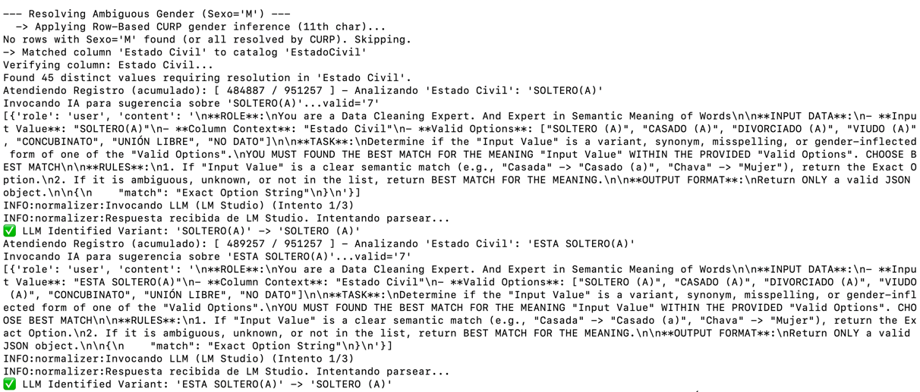

PPABE-1520 - Revisión Humana del Archivo conversiones.json del Padrón 2022 — Validación y Ajuste de las Propuestas de la Inteligencia Artificial
Con el archivo conversiones.json generado por la pasada anterior, se ejecutó la etapa de revisión humana sobre las propuestas de conversión sugeridas por la Inteligencia Artificial. Esta etapa es indispensable porque, si bien la IA acierta en la mayoría de los casos al proponer la opción más cercana del catálogo oficial, existen situaciones en las que la sugerencia automática no corresponde a la conversión correcta — ya sea porque el valor del padrón es ambiguo, porque la similitud ortográfica apunta a un destino incorrecto, o porque el contexto institucional requiere una decisión que la IA no puede inferir de forma autónoma. El producto de esta revisión es un archivo conversiones.json validado y ajustado, listo para ser ejecutado de forma determinista en la siguiente pasada del motor sin intervención adicional de la IA.
Actividades Elaboradas:
Paso 1: Inspección Sistemática de las Propuestas por Catálogo
- Se realizó la revisión sistemática de las propuestas contenidas en el archivo conversiones.json, evaluando cada par valor-origen / valor-destino sugerido por la IA y validando que la conversión propuesta corresponda efectivamente a la opción correcta del catálogo oficial vigente.
- La revisión se ejecutó bloque por bloque, siguiendo el orden de los catálogos del archivo (estado civil, sexo, municipio, tipo de beneficio, programa, componente y demás campos catalogados), priorizando los catálogos con mayor número de propuestas y los de mayor sensibilidad institucional.
Paso 2: Ajuste y Corrección de Conversiones No Adecuadas
- Se ajustaron las propuestas en las que la IA sugirió un destino incorrecto, sustituyendo el valor sugerido por el del catálogo que efectivamente corresponde al caso de origen, basándose en el conocimiento institucional del padrón y en las prácticas de captura recurrentes de las Dependencias.
- Se atendieron de forma específica los casos de ambigüedad — valores del padrón que podrían corresponder a más de una opción válida del catálogo — resolviendo cada caso con criterios consistentes y documentando la decisión cuando el contexto lo requería, garantizando que la conversión definitiva reflejara la interpretación institucional correcta.
Paso 3: Consolidación del Archivo Validado
- Se generó la versión final del archivo conversiones.json con las conversiones validadas y ajustadas, preservando la estructura original del archivo para su consumo directo en la siguiente pasada del motor de normalización.
- Se dejó el archivo listo para su ejecución determinista, con la certeza de que cada conversión incluida ha pasado por validación humana y que la subsiguiente operará exclusivamente con base en los pares aprobados, sin intervención de la IA en línea.
RESULTADO
- Archivo de Conversiones Validado: Archivo conversiones.json revisado y ajustado por intervención humana, con cada propuesta de la Inteligencia Artificial confirmada o corregida según el conocimiento institucional, garantizando que las transformaciones que se apliquen al padrón 2022 reflejen la interpretación correcta del dato.
- Punto de Control Humano Consolidado: Establecimiento formal de la revisión humana como punto de control obligatorio entre la propuesta automatizada de la IA y la aplicación masiva de las conversiones, equilibrando la escalabilidad del procesamiento con la fidelidad institucional al catálogo oficial del Padrón de Beneficiarios.
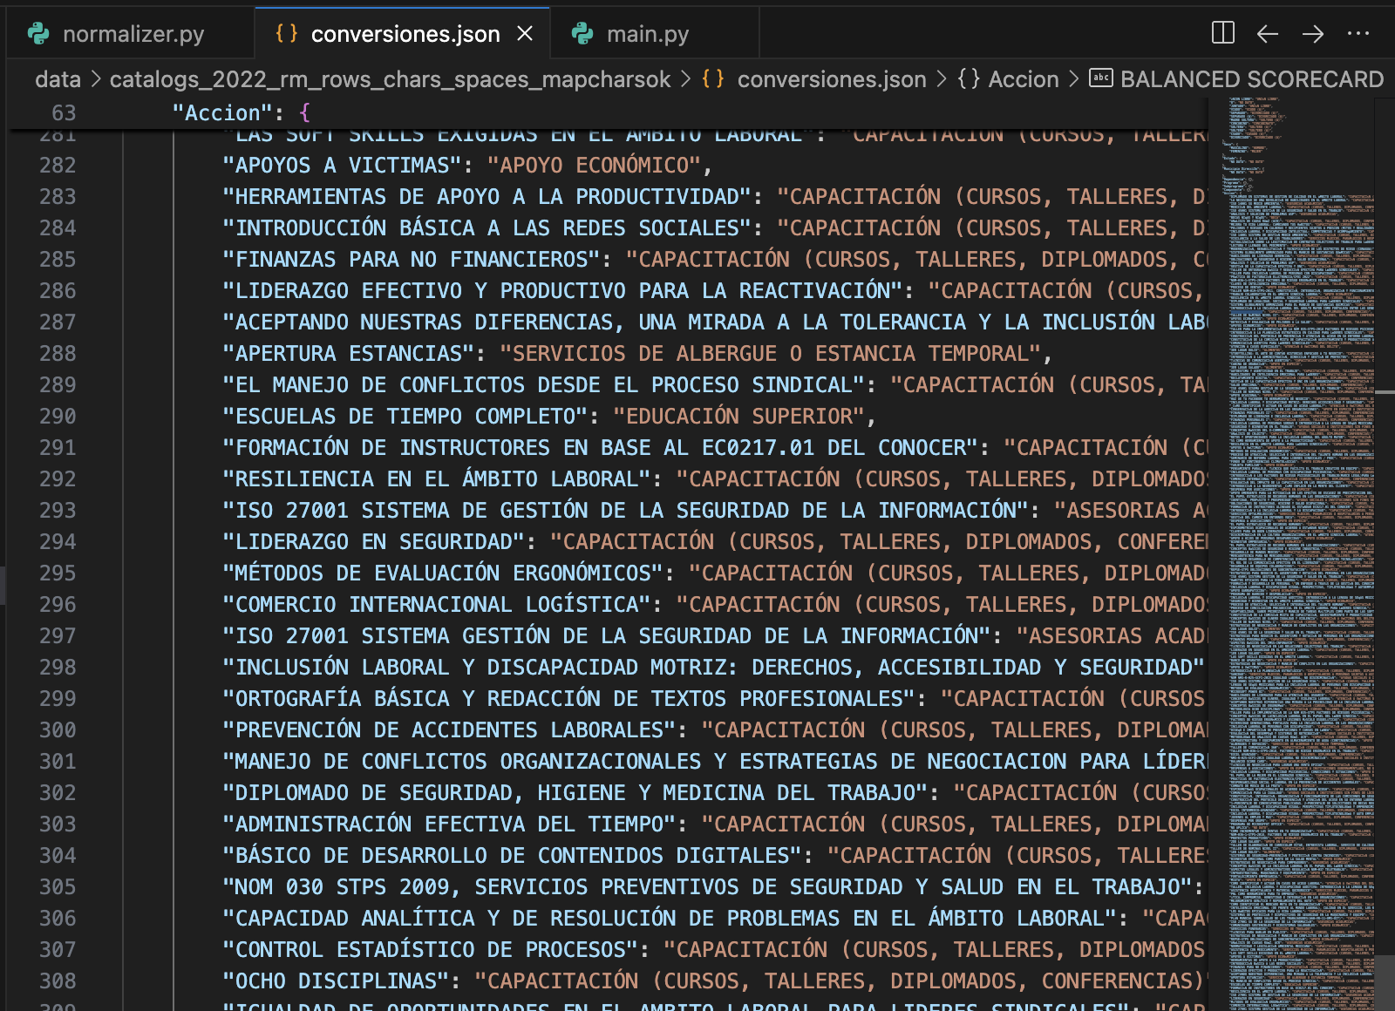

PPABE-1521 - Normalización del Padrón 2022 — Pasada 3: Aplicación Determinista de las Conversiones Aprobadas sobre el Dataset
Con el archivo conversiones.json validado por revisión humana, se ejecutó la tercera y última pasada del motor sec/etl/main.py sobre el padrón 2022. En esta etapa, el sistema opera de forma puramente determinista: lee las conversiones aprobadas del archivo y aplica cada transformación a las columnas catalogadas del dataset, sin activar el módulo de Inteligencia Artificial ni ejecutar ninguna lógica de inferencia adicional. Esta separación estricta entre las tres pasadas — descubrimiento, propuesta asistida por IA y aplicación determinista, intercaladas por la revisión humana — garantiza la trazabilidad completa del proceso de normalización y permite reproducir el resultado en cualquier momento a partir del dataset saneado y del archivo conversiones.json aprobado.
Actividades Elaboradas:
Paso 1: Ejecución del Motor en Modo de Aplicación Determinista
- Se ejecutó el script sec/etl/main.py por tercera vez sobre el padrón 2022, recibiendo como insumo el dataset saneado por el pipeline de limpieza y el archivo conversiones.json aprobado en la etapa anterior.
- El motor detectó que las conversiones ya se encuentran consolidadas y validadas, por lo que el módulo de Inteligencia Artificial permaneció inactivo durante la corrida y la ejecución se concentró exclusivamente en la aplicación de las transformaciones definidas.
Paso 2: Aplicación de las Transformaciones por Columna Catalogada
- El motor recorrió cada columna sujeta a normalización del padrón 2022 y aplicó las conversiones aprobadas en conversiones.json a cada celda cuyo valor coincidiera con un origen registrado en el archivo, sustituyéndolo por el valor del catálogo oficial correspondiente.
- Las transformaciones se aplicaron de forma vectorizada y consistente a lo largo del dataset completo, garantizando que cada ocurrencia de un valor sujeto a conversión sea reemplazada por su equivalente institucional en todos los registros donde aparezca, sin omisiones ni decisiones contextuales.
Paso 3: Generación del Padrón 2022 Normalizado y Validación Final
- El motor generó el archivo final del padrón 2022 con todas las columnas catalogadas alineadas con los catálogos oficiales del sistema, preservando intactos los valores que ya coincidían exactamente con el catálogo desde el inicio y aplicando las conversiones únicamente sobre los casos contemplados en el archivo aprobado.
- Se validó la integridad del dataset normalizado mediante una corrida de verificación cruzada contra los catálogos oficiales, confirmando que cada valor presente en las columnas catalogadas corresponde a una opción válida del catálogo institucional y que el archivo se encuentra en condiciones óptimas para ingresar a las etapas posteriores de partición y entrega al equipo de PPABE Backend.
RESULTADO
- Padrón 2022 Normalizado: Archivo del ejercicio 2022 con todas las columnas catalogadas alineadas con los catálogos oficiales del sistema, producto de un pipeline de limpieza profunda y un proceso de normalización en tres pasadas con apoyo de Inteligencia Artificial e intervención humana en los puntos de control críticos.
- Cierre del Proceso de Normalización con Trazabilidad Completa: Conclusión exitosa del ciclo de normalización del padrón histórico 2022, con un nivel de trazabilidad sin precedentes en el proyecto: cada transformación aplicada al dataset es auditable mediante el archivo conversiones.json aprobado, lo que permite reproducir el resultado en cualquier momento y establece el estándar operativo para el procesamiento de los ejercicios históricos restantes del Padrón de Beneficiarios.
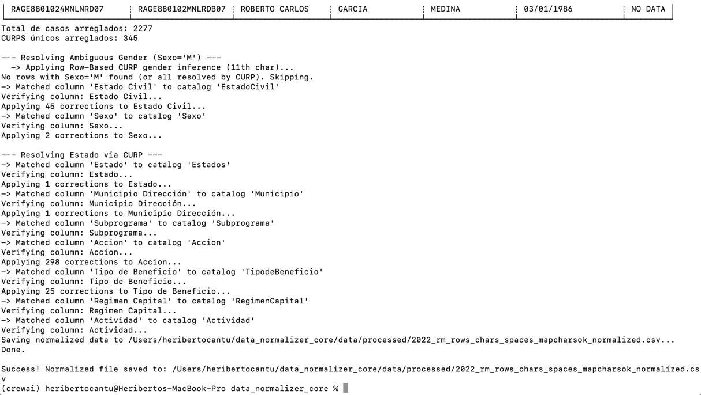
PPABE-1522 - Partición del Padrón 2022 Normalizado por Dependencia y Conversión a Formato XLSX para Carga Masiva
Como etapa final del ciclo de procesamiento del padrón histórico 2022, se ejecutó la partición estratégica del dataset normalizado por unidad administrativa, generando un archivo independiente por cada Dependencia presente en el padrón y entregándolos en formato .xlsx, conforme al estándar requerido por el equipo de carga del Portal PPABE para su ingesta en el Backend. Este enfoque transforma una operación monolítica de alto riesgo en múltiples cargas atómicas y verificables, donde cada equipo responsable puede procesar y validar exclusivamente los registros de su secretaría, reduciendo drásticamente el impacto de cualquier error en la migración y asegurando la trazabilidad por unidad administrativa.
Actividades Elaboradas:
Paso 1: Ejecución del Motor de Partición sobre el Padrón Normalizado
- Se ejecutó el motor de partición sobre el archivo 2022_rm_rows_chars_spaces_mapcharsok_normalized.csv, producto del pipeline completo de limpieza y normalización aplicado al padrón 2022, con un total de 1,076,375 registros distribuidos en 33 columnas alineadas al esquema institucional del Portal PPABE.
- El motor escaneó la columna Dependencia del dataset normalizado e identificó 13 unidades administrativas presentes en el padrón 2022: Secretaría de Igualdad e Inclusión, Sistema para el Desarrollo Integral de la Familia, Secretaría de Economía, Secretaría General de Gobierno, Fideicomiso Festival Internacional de Santa Lucía, Colegio de Bachilleres Militarizado General Mariano Escobedo, Consejo para la Cultura y las Artes de Nuevo León, Universidad Tecnológica Gral. Mariano Escobedo, Secretaría del Trabajo, Secretaría de Participación Ciudadana, Secretaría de Desarrollo Regional y Agropecuario, Secretaría de Educación e Instituto Estatal de la Juventud.
Paso 2: Generación de Archivos XLSX Independientes por Dependencia
- El motor agrupó los registros del padrón normalizado por el valor de la columna Dependencia y generó un archivo .xlsx independiente para cada una de las 13 unidades administrativas detectadas, preservando el encabezado de las 33 columnas en cada partición y manteniendo la integridad de los datos normalizados sin alteraciones adicionales.
- Los archivos resultantes fueron consolidados en el directorio de salida 2022_rm_rows_chars_spaces_mapcharsok_normalized/, lo que asegura una organización clara del paquete de entrega y facilita la transferencia ordenada al equipo de carga del Backend.
Paso 3: Conversión a Formato Original XLSX y Validación de Integridad
- La conversión del formato .csv al formato .xlsx se realizó de forma nativa durante la partición, asegurando que cada archivo de Dependencia entregado cumpla con el formato original requerido por los procesos de carga del Portal PPABE, sin necesidad de transformaciones adicionales por parte del equipo receptor.
- Se verificó la integridad de la partición mediante validación cruzada entre el total de registros del archivo fuente normalizado (1,076,375) y la suma de registros distribuidos en los 13 archivos generados, confirmando cero pérdidas y cero duplicidades durante la operación, así como la correcta preservación del encabezado de columnas en cada archivo de salida.
RESULTADO
- Padrón 2022 Particionado y Listo para Carga: Conjunto de 13 archivos .xlsx independientes por Dependencia generados a partir del padrón 2022 normalizado, agrupados en el directorio de salida y listos para su transferencia al equipo de PPABE Backend para ingesta atómica en el Portal.
- Cierre del Ciclo de Procesamiento del Ejercicio 2022: Conclusión exitosa del procesamiento integral del padrón histórico 2022, desde la inspección estructural del Excel fuente hasta la entrega particionada por unidad administrativa, dejando el ejercicio cerrado con el mismo estándar de calidad y trazabilidad establecido para los ciclos previos y disponible para su carga ordenada en el Portal del Padrón de Beneficiarios.
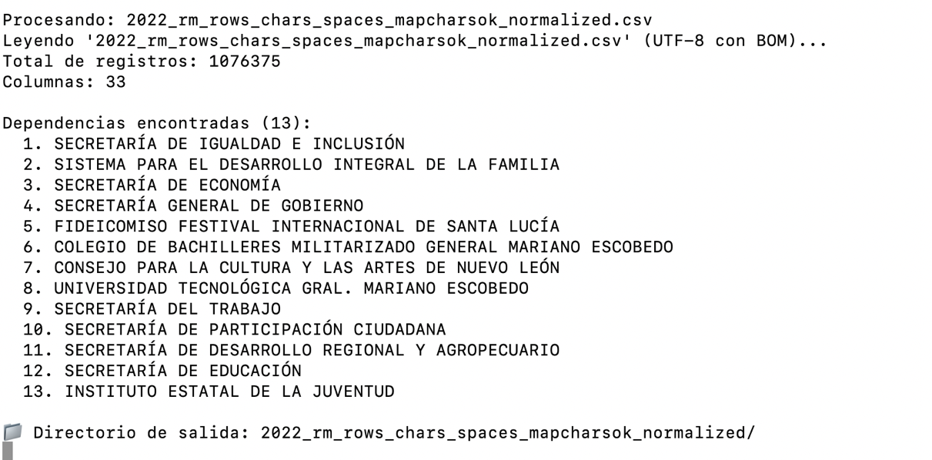
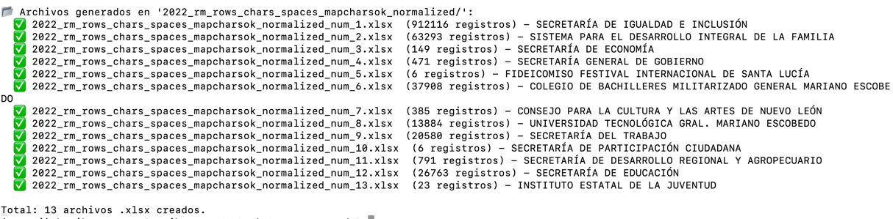

- Plan de Continuidad

Introducción

La evolución de la tecnología y la visión de la mejora continua es un punto importante para tomar en cuenta que en nuestros tiempos nada es estático, es por eso que hoy la Secretaria de Finanzas y Tesorería General del Estado de Nuevo León, a través de la Coordinación de Gestión de Información desarrolla un plan de recuperación de desastres y de continuidad de la operación, también conocido como plan de contingencia informático, proceso en el cual hoy en día se requiere tener mayor eficiencia en el manejo y recuperación de la información.
Dicho plan se ejecuta a través de una metodología para la gestión de un buen manejo y administración de las Tecnologías de la Información y las Comunicaciones, para tener un pleno dominio del soporte y el desempeño de las plataformas y sistemas de la Secretaria de Finanzas y Tesorería General del Estado de Nuevo León.
Este plan debe tener las medidas técnicas, humanas y organizativas necesarias para garantizar la continuidad de las actividades de la Secretaria de Finanzas y Tesorería General del Estado de Nuevo León. El plan se diseña para que en el caso de un siniestro se active de inmediato, permitiendo dar continuidad a las actividades y servicios de la Secretaria de Finanzas y Tesorería General del Estado de Nuevo León.
Nuestro plan, deberá ser aplicado en primera instancia por el Centro de Cómputo, dado que en ésta área se encuentran los servidores de información, a travez de la Coordinación de Gestión de Información de la Secretaria de Finanzas y Tesorería General del Estado de Nuevo León, y en conjunto con las áreas responsables del o los sistemas afectados.

Análisis y Valoración de Riesgos

La pérdida total o parcial de los servicios puede originarse por las siguientes causas:
- Utilización de técnicas de acceso a las plataformas por medio de una identidad falsa, alteración de datos en forma no autorizada, visualización de información no autorizada, obtención del acceso a las plataformas y sistemas de la Secretaría de Finanzas y Tesorería General del Estado de Nuevo León con todos los privilegios y roles identificados en la plataforma de acceso único a las aplicaciones que con lleve la pérdida total o parcial de los servicios.
- Exposición de accesos lógicos tales como puertas traseras, ataques asíncronos, ataques de negación de servicio, caballos de Troya, virus, gusanos, malware, ransomware y bombas lógicas que generen la pérdida total o parcial de los servicios.
- Problemas tales como falla eléctrica, voltaje severamente reducido, depresiones, picos y sobre voltajes, interferencia magnética.
- Dolo o imprudencia manifiesta por parte de personas directa o indirectamente involucrada en la administración de las plataformas dependientes de la Coordinación de Gestión de Información.
- Pérdida o daño debido al cálculo o diseño erróneo del hardware y software.

Medidas Preventivas

Normas efectivas para controlar los diferentes accesos a las diferentes Plataformas gestionadas por la Secretaría de Finanzas y Tesorería General del Estado de Nuevo León.
- Acceso restringido a las plataformas y datos, se cuenta con credenciales de acceso, tales como usuarios y contraseñas, esta información será accesible solo por el administrador de la Plataforma de Acceso Único a Aplicaciones dependiente de la Coordinación de Gestión de Información de la Secretaría de Finanzas y Tesorería General del Estado de Nuevo León.
- Acceso a servidores donde se encuentran alojadas las plataformas en productivo (SITE). El personal de Centro de Cómputo es el único que cuenta con el permiso para acceder a ésta área. Salvo alguna indicación por parte de la Coordinación de Gestión de la Información.
- La Coordinación de Gestión de Información de la Secretaría de Finanzas y Tesorería General del Estado de Nuevo León, administrará las cuentas de usuario y contraseñas para todas la plataformas y sistemas que dependen de la misma, previa solicitud por parte de las áreas que requieran altas, bajas o modificaciones en estas plataformas. Al recibir el nombre de usuario y contraseña, el usuario final es y será el único responsable de salvaguardar sus datos.

Previsión ante Siniestros

Los desastres causados por un evento natural o humano, pueden ocurrir en cualquier parte, hora y lugar.
En este apartado, existen distintos tipos de riesgos, por ejemplo:
- Riesgos Naturales: lluvia, huracanes, sismos, etc.
- Riesgos Tecnológicos: incendios, mal funcionamiento de algún dispositivo, fallas de energía eléctrica, corte de fibra óptica.
- Riesgos Sociales: robos, actos terroristas, pandillerismo.

La jerarquización consiste en el orden de los elementos que integran los sistemas de información de la Secretaría de Finanzas y Tesorería General del Estado de Nuevo León, según su importancia. Esta clasificación nos permitirá definir la prioridad, con la finalidad de poder intentar rescatar lo que podría generar una pérdida irreparable.
Nivel | Nombre | Descripción
1 | Servidores | Contienen las plataformas y sistemas desarrollados por la Secretaría de Finanzas y Tesorería General del Estado de Nuevo León
2 | Respaldos de Información | Respaldos de Información ante cualquier eventualidad, son el medio de rescate, continuidad y puesta en marcha de las plataformas y sistemas en operación de la Secretaría de Finanzas y Tesorería General del Estado de Nuevo León

Respaldo y Recuperación

La base para este punto y como respuesta a una solución ante desastres en la Secretaría de Finanzas y Tesorería General del Estado de Nuevo León será el “Respaldo de información”.
Esta actividad se realizará en base a las siguientes directivas:
- El usuario es el único responsable de salvaguardar su información, y deberá realizar su respaldo de información con una periodicidad semanal, quincenal o mensual.
- El respaldo de información realizado, se mantendrá en un lugar seguro y fácilmente accesible.
- La Coordinación de Gestión de Información de la Secretaría de Finanzas y Tesorería General del Estado de Nuevo León, deberá conocer la ubicación del respaldo.
- Los respaldos de información se efectuarán en dos ubicaciones:
  - Dispositivo físico, tal como un disco duro externo, cd, dvd o memoria USB.
  - Servidor de SAN
Servicio en la nube, se recomienda el uso de “Microsoft OneDrive”, accesible desde la cuenta de correo institucional para el personal de la Secretaría de Finanzas y Tesorería General del Estado de Nuevo León.

- Gestión de la información, políticas de acceso, perfiles y roles.
PPABE QA (Listado de usuarios) (PAUA)
Listado de usuarios de QA de PPABE

Listado actual de usuarios:
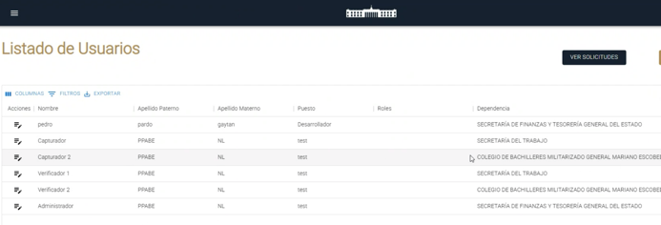

Áreas agregas al usuario:

Resultado:

- Plan de Seguridad En La Plataforma
Introducción
Con el objetivo de fortalecer la integridad, confidencialidad y disponibilidad de la información que gestionan las aplicaciones desarrolladas y administradas para la Secretaría de Finanzas y Tesorería General del Estado de Nuevo León, a través de la Coordinación de Gestión de Información desarrolla un plan de seguridad para las plataformas de “Tesorería Virtual”, proceso en el cual hoy en día se requiere tener mayor eficiencia para proteger los sistemas y datos contra amenazas internas y externas para las plataformas desarrolladas dentro de la “Tesorería Virtual”, asegurando la confidencialidad, integridad y disponibilidad de la información..
Dicho plan se ejecuta a través de una metodología para la gestión de un buen manejo y administración de las Tecnologías de la Información y las Comunicaciones, para tener un pleno dominio del soporte y el desempeño de las plataformas y sistemas de la Secretaria de Finanzas y Tesorería General del Estado de Nuevo León. Por lo que, se han iniciado acciones para establecer un marco sólido de seguridad en aplicaciones, alineado a las buenas prácticas internacionales como el estándar OWASP (Open Web Application Security Project).
Estas acciones son estratégicas para proteger los activos digitales de la institución y garantizar la continuidad operativa en un entorno cada vez más expuesto a amenazas cibernéticas.

Alcance
Como primera etapa, se deberá realizar el análisis y monitoreo de seguridad en un entorno controlado, utilizaremos herramientas como SonarQube para identificar vulnerabilidades y áreas de mejora en código fuente y diversos puntos clave que permitirán un esfuerzo y punto de partida para un plan estratégico de fortalecimiento de la ciberseguridad, cuyo objetivo es escalar progresivamente estas prácticas a todas las plataformas en operación dentro de la Secretaría de Finanzas y Tesorería General del Estado de Nuevo León, con el propósito principal de garantizar que se cumplan los estándares de seguridad.
Como segunda etapa implementar medidas de control para proteger las diferentes plataformas de desarrolladas para “Tesorería Virtual”, estableciendo un marco sólido que permita mitigar riesgos, que incluya medidas preventivas y reactivas para proteger la información de las diversas plataformas; lo que incluirá un proceso continuo en busca de minimizar riesgos y mantener un nivel de seguridad aceptable.

Actividades en Proceso
Como parte del fortalecimiento de la seguridad en las plataformas de “Tesorería Virtual”, se ha diseñado un plan de trabajo que abarca actividades técnicas especializadas orientadas a identificar y mitigar riesgos de seguridad en el ciclo de vida de las aplicaciones. Estas acciones se alinean con estándares internacionales y buscan establecer un entorno robusto que permita prevenir incidentes, asegurar la confidencialidad de los datos, y garantizar la continuidad operativa.
En esta primera fase, se están ejecutando y planificando pruebas y controles en distintas capas de las aplicaciones, incluyendo el análisis de código fuente, comportamiento en tiempo de ejecución, mecanismos de autenticación y autorización, así como la capacidad de resistencia ante ataques internos y externos. Estas medidas permiten identificar vulnerabilidades críticas, validar la efectividad de los controles actuales y generar evidencia para la toma de decisiones informadas en materia de seguridad.
- Exploración de vulnerabilidades
- Hacking ético / Pruebas de penetración / Escenarios de denegación de servicio (DoS)
- Pruebas de autenticación
- Pruebas de autorización
- Pruebas estáticas de seguridad de las aplicaciones (SAST)
- Pruebas dinámicas de seguridad de las aplicaciones (DAST)
- Ingeniería social (planeada)

Valor Estratégico de las Iniciativas de Seguridad
- Reducción de riesgos operativos y financieros: Al identificar vulnerabilidades en etapas tempranas, se evitan incidentes que podrían comprometer la operación, derivar en pérdidas económicas o sanciones regulatorias.
- Cumplimiento normativo y preparación para auditorías: Las acciones alineadas al OWASP y el análisis con herramientas como SonarQube fortalecen el cumplimiento de estándares nacionales e internacionales en seguridad informática.
- Protección de la imagen institucional: Minimizar incidentes de seguridad contribuye a preservar la confianza de los ciudadanos, usuarios internos y externos en la capacidad técnica y organizativa de la Secretaría de Finanzas y Tesorería General del Estado de Nuevo León,
- Continuidad operativa ante incidentes: La implementación de pruebas y planes de acción ante riesgos permite mantener la operación de servicios críticos aún frente a eventos disruptivos.
- Mejor toma de decisiones estratégicas: Contar con información precisa sobre el estado de seguridad de las aplicaciones permite a los directivos priorizar inversiones, asignar recursos y definir políticas de control más efectivas.
- Cultura de seguridad proactiva: Este enfoque promueve prácticas seguras desde las fases de desarrollo, operación y mantenimiento de sistemas, lo cual reduce los costos a largo plazo y mejora la eficiencia de los equipos técnicos.

Plan de Acción Estratégico en Seguridad Aplicativa
- Ejecución de análisis del código estático
- Documentación de los hallazgos encontrados
- Corrección de los problemas y sugerencias detectadas.
- Checklist del OWASP Top Ten

Para lograr una implementación efectiva y sostenible de medidas de seguridad en las aplicaciones institucionales, se ha definido un plan de acción estratégico que contempla tanto la ejecución técnica como la gestión operativa, regulatoria y organizacional. Este plan está estructurado en cinco ejes fundamentales:

1. Formalización y trazabilidad de evidencias técnicas
- Establecer mecanismos de documentación estructurada para registrar los resultados de las pruebas de seguridad realizadas (autenticación, autorización, DAST, SAST, entre otras).
- Consolidar evidencias que respalden los hallazgos detectados, clasificándolos por criticidad y nivel de impacto.
- Crear un repositorio centralizado accesible para el equipo de seguridad, desarrollo y líderes técnicos.
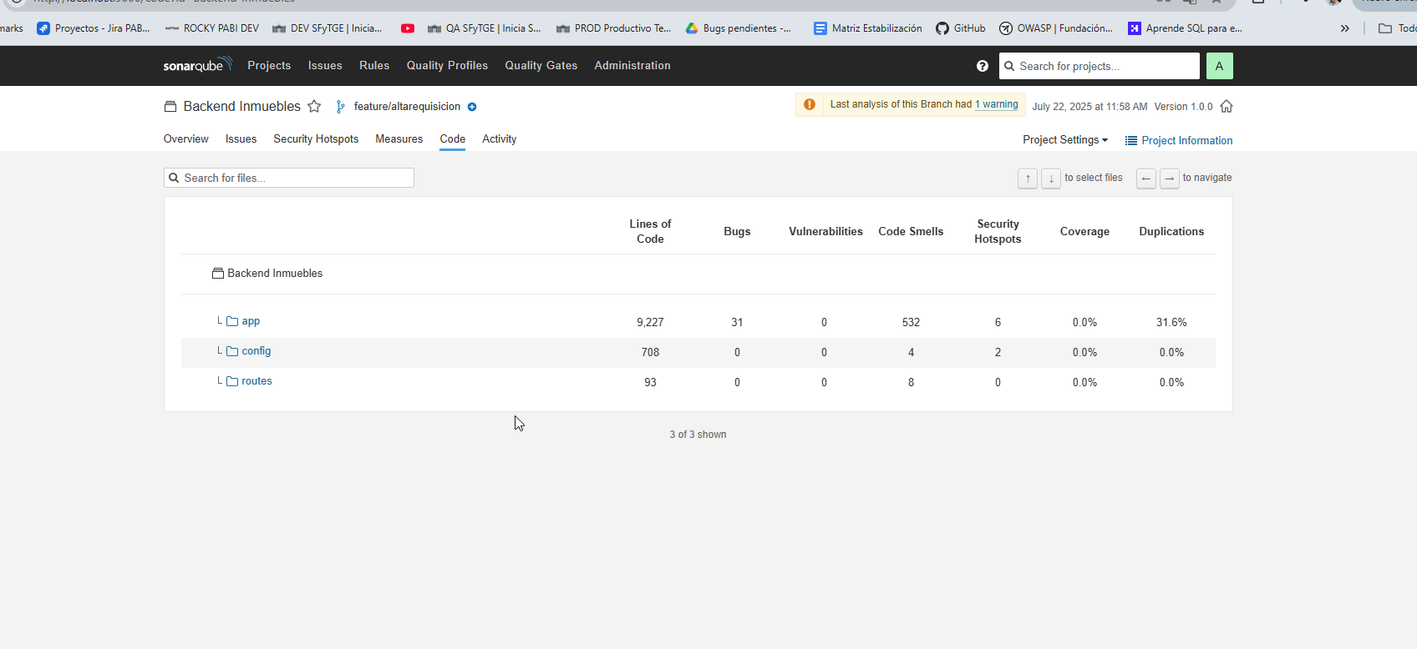Ilustración: Reporte después de la ejecución del análisis de SonarQube

2. Estandarización mediante marco de referencia OWASP
- Finalizar la construcción del checklist institucional basado en OWASP, adaptado al contexto tecnológico de la Secretaría de Finanzas y Tesorería General del Estado de Nuevo León.
- Aplicar este checklist como línea base para evaluar progresivamente las aplicaciones institucionales.
- Establecer una política de cumplimiento de controles OWASP como parte del ciclo de vida del desarrollo de software (SDLC).
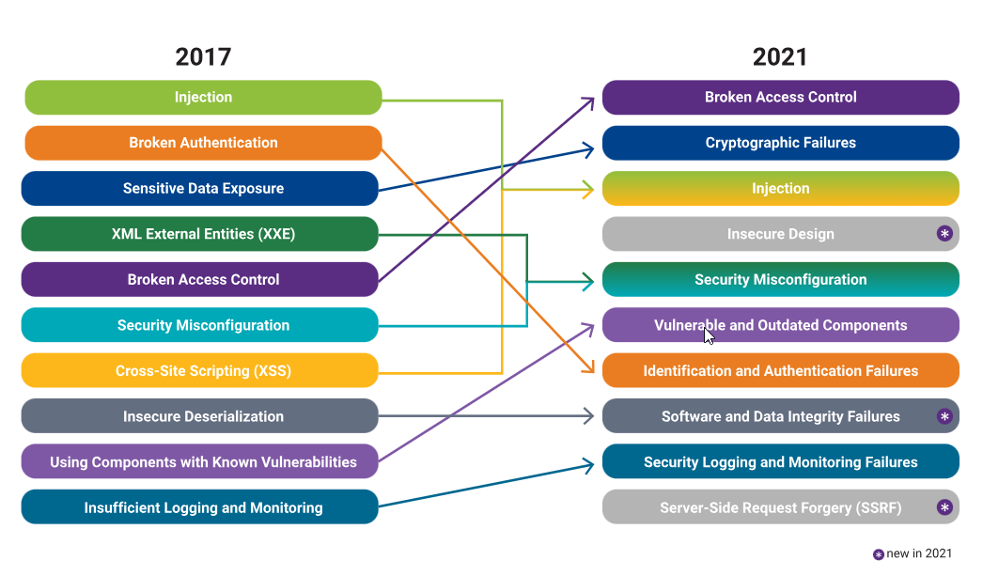
Ilustración: Checklist oficial del OWAS Top Ten

3. Auditoría técnica y evaluación de riesgos
- Coordinar la ejecución de una auditoría interna para validar el cumplimiento de buenas prácticas de seguridad en el desarrollo y operación de aplicaciones.
- Identificar riesgos tecnológicos y organizativos asociados a las vulnerabilidades detectadas, incluyendo posibles impactos financieros, legales y de reputación.
- Priorizar los riesgos de acuerdo con su nivel de criticidad y su exposición a servicios clave o datos sensibles.
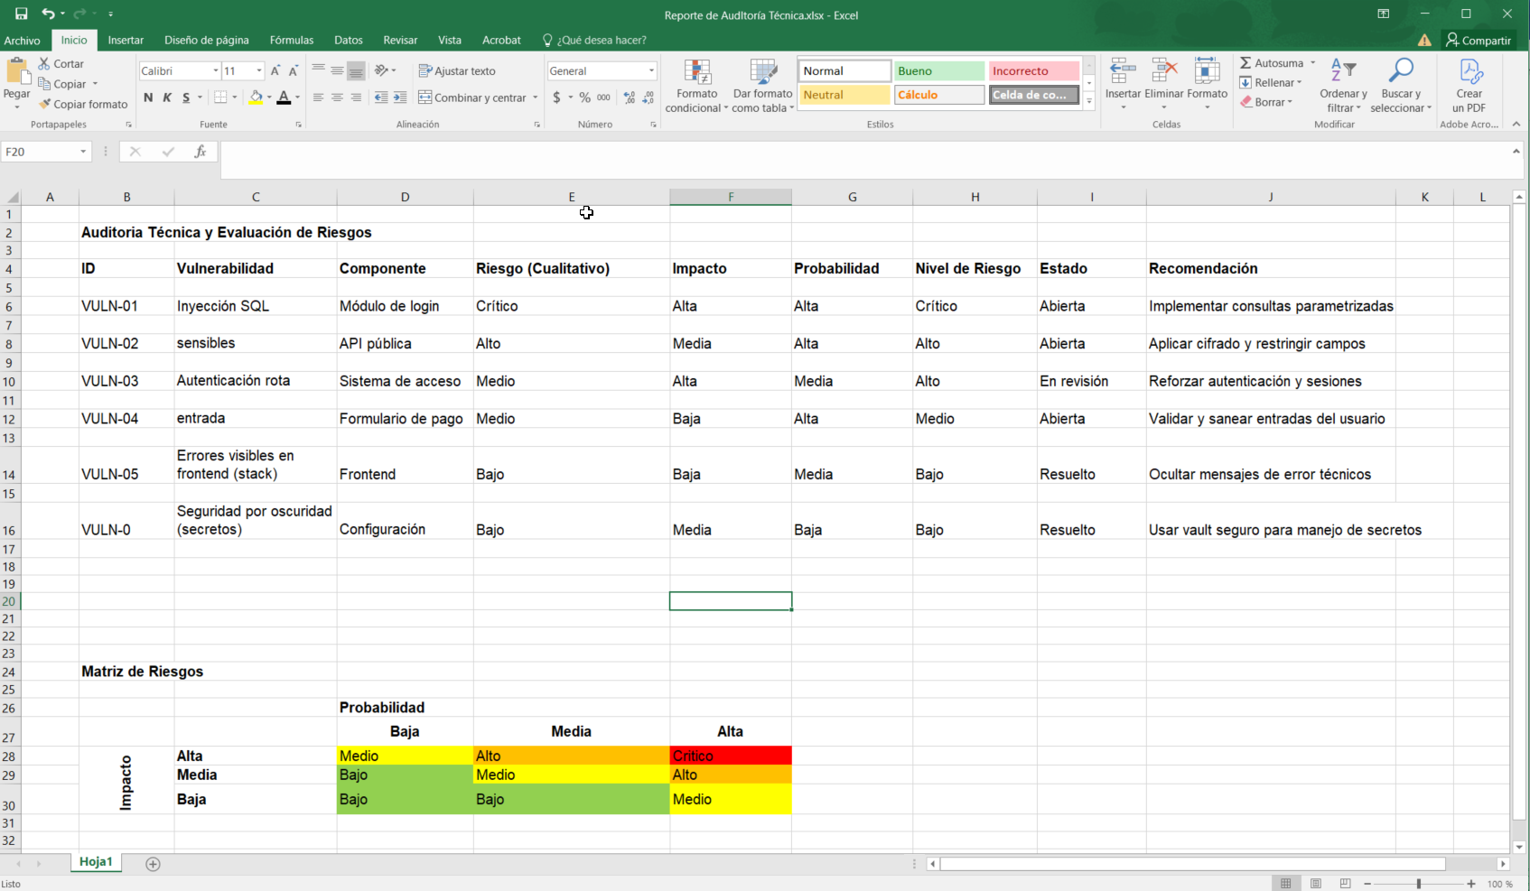Ilustración: Auditoría Técnica y Matriz de Riesgos

4. Diseño e implementación de un Plan de Remediación
- Definir un Plan de Acción detallado, con actividades concretas, responsables asignados y fechas de cumplimiento por cada vulnerabilidad o brecha detectada.
- Incorporar dicho plan en las agendas de seguimiento técnico y de gobernanza de TI.
- Establecer indicadores clave de desempeño (KPIs) para medir el avance de la mitigación de riesgos y la mejora continua.

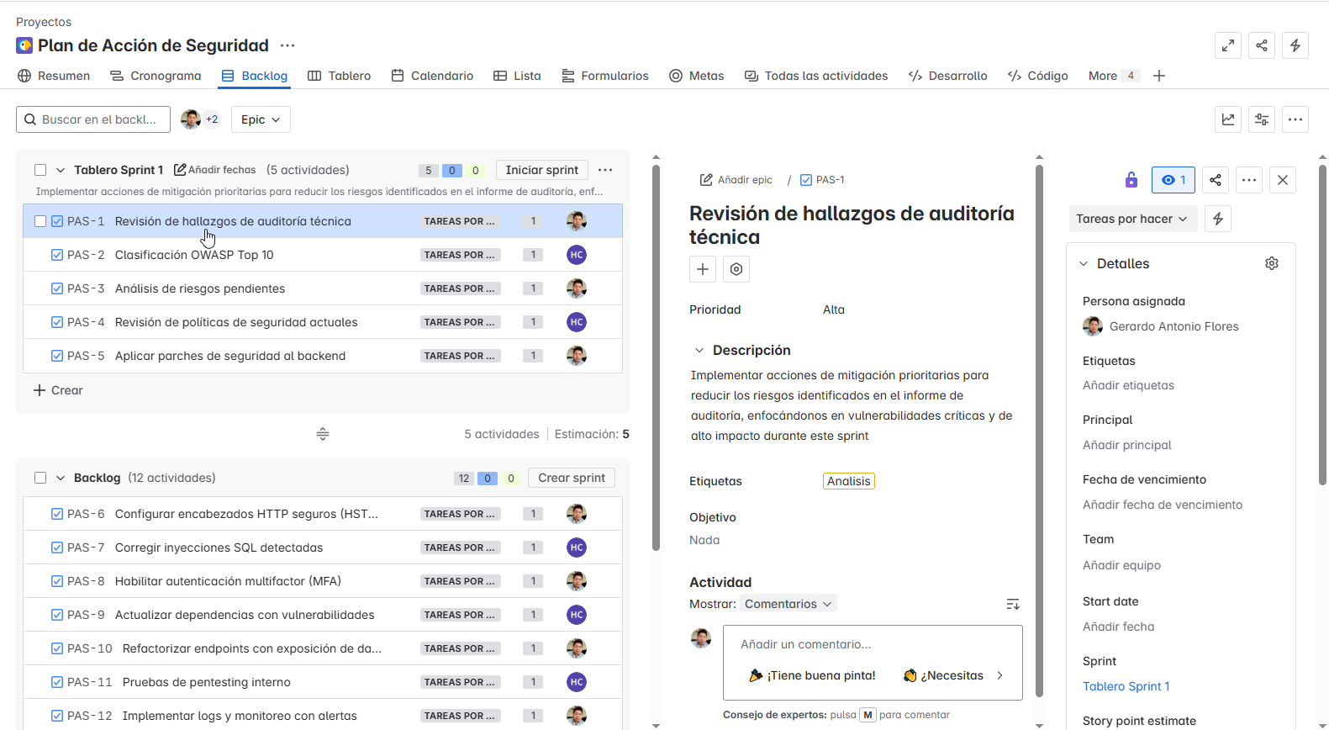
Ilustración: Backlog con tareas de mitigación detalladas y asignadas

5. Gobernanza, visibilidad y toma de decisiones estratégicas
- Preparar un informe, incluyendo diagnóstico actual, acciones correctivas y próximos pasos.
- Proveer información clara y oportuna que facilite la toma de decisiones informadas sobre inversiones en seguridad y asignación de recursos.
- Integrar este plan en el marco institucional de continuidad operativa y gobernanza digital, como parte del modelo de transformación tecnológica de la Secretaría de Finanzas y Tesorería General del Estado de Nuevo León.

Ilustración: Mapa de Integración del Plan de Seguridad con la Estrategia Digital Institucional

- FIRMAS

ELABORA | AUTORIZA
Ing. Alberto Sobrado Garnica  Asociado INAP | Ing. Néstor Ibarra Palomares  Coordinador de Gestión de Información

********************************FIN DEL DOCUMENTO******************************

